ООО “Комплексные программные решения”

Руководство по эксплуатации мобильного приложения “Алроса.Транспорт” (Клиент)

Оглавление.
- Установка приложения и авторизация пользователя……………………………………………….3
- Создание заказа такси.
2.1. Выбор адресов……………………………………………………………………………………………………….5
2.2. Выбор времени подачи машины………………………………………………………………………….7
2.3. Выбор тарифа. Отправка заявки…………………………………………………………………………..8
- Просмотр текущего заказа. Отмена заказа……………………………………………………………...10
- Просмотр истории заказов. Повтор заказа………………………………………………………………12
- Оценка поездки…………………………………………………………………………………………………………..14
- Дополнительные функции Приложения…………………………………………………………………..16

Установка приложения и авторизация пользователя.
Скачайте из официального источника и установите на мобильное устройство приложение “Алроса. Транспорт”. При открытии приложение должно запросить разрешение на работу с геолокацией и на отправку уведомлений (Рис. 1). Нажмите кнопку “Разрешить”. В дальнейшей работе с приложением, если на вашем мобильном устройстве не будет включено геопозиционирование, то мобильное приложение “Алроса. Транспорт” предложит его включить.
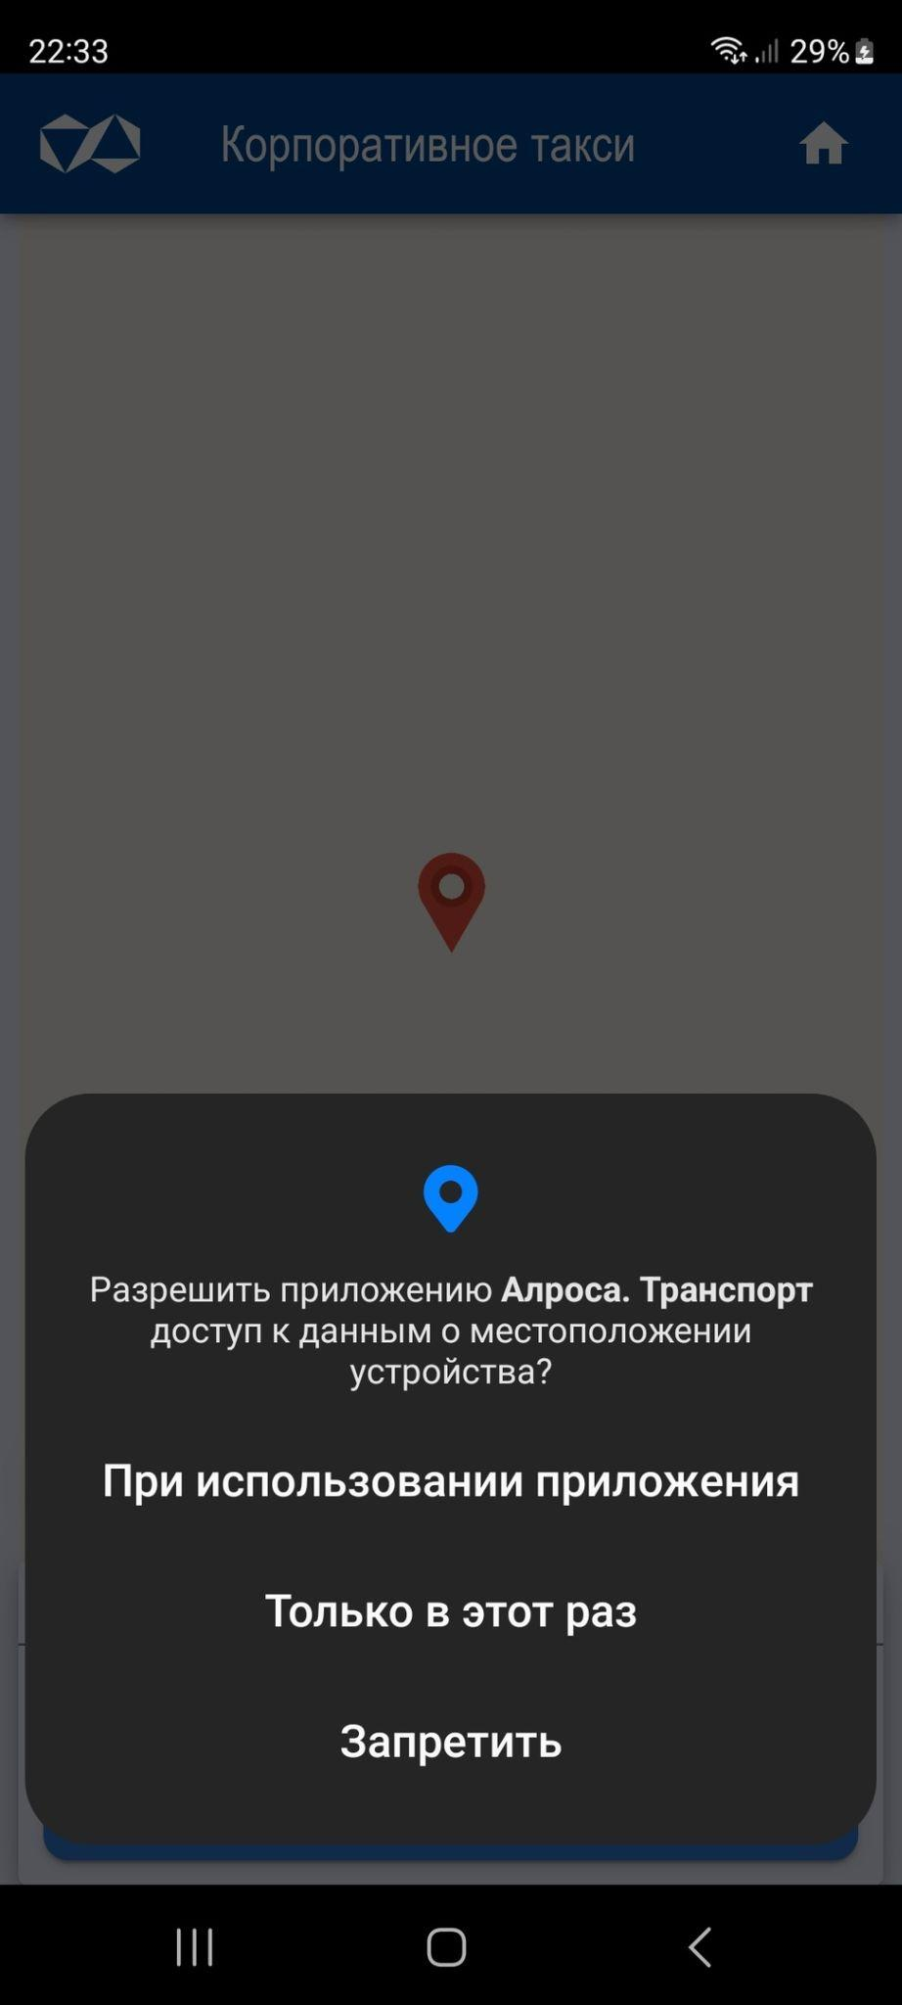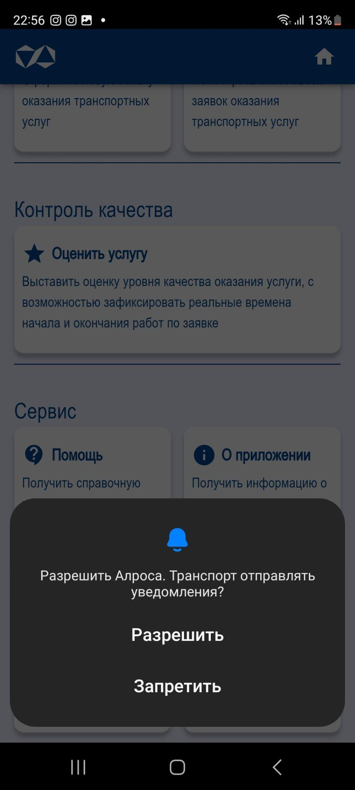
Рис. 1. Запросы на отправку уведомлений и работу с геолокацией.
Чтобы авторизоваться, необходимо ввести номер телефона в международном формате и регистрационный адрес электронной почты в соответствующие поля на экране авторизации. После чего нажать кнопку “Начать” (Рис. 2).
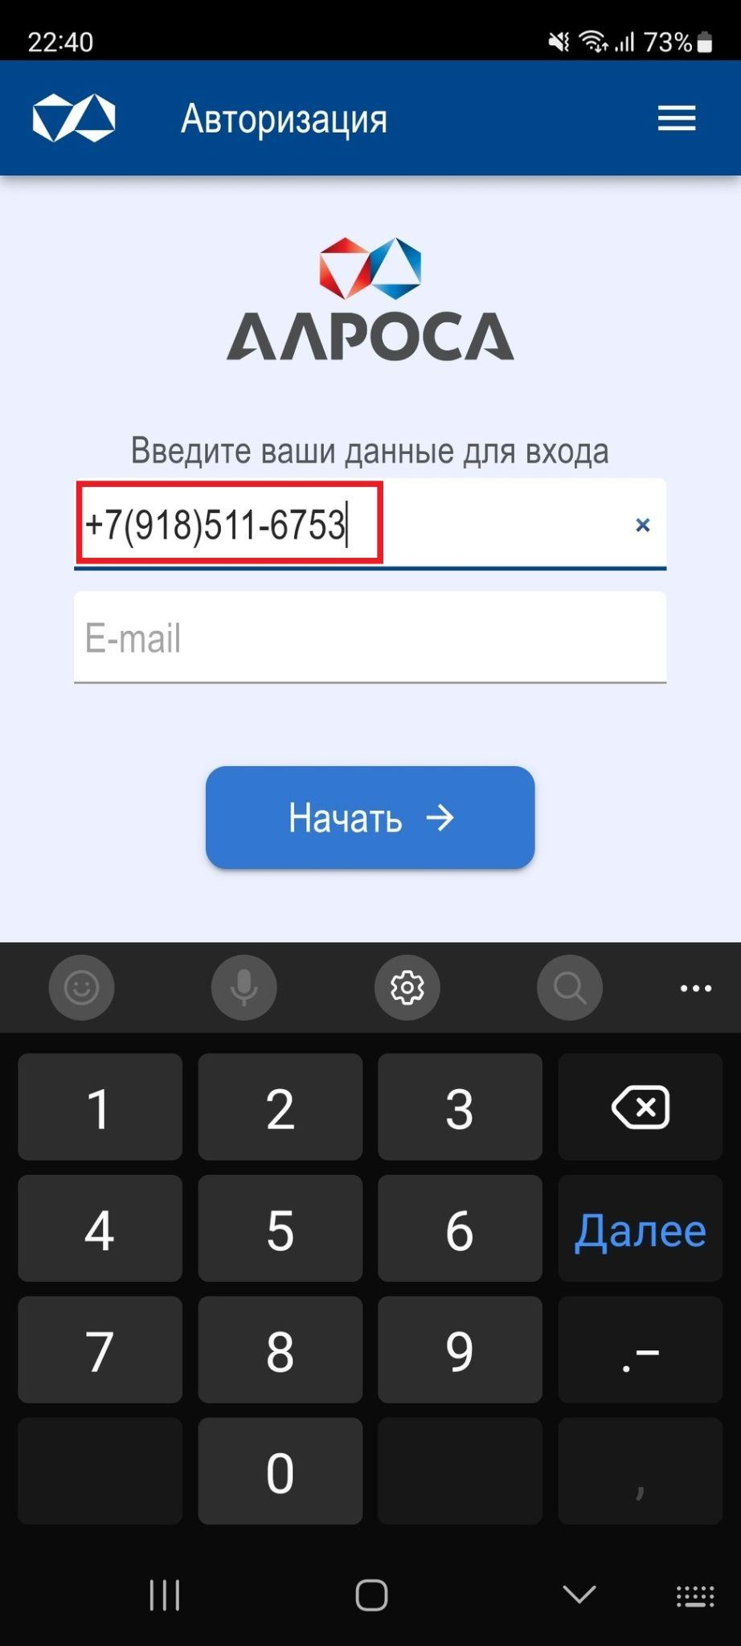⇒ 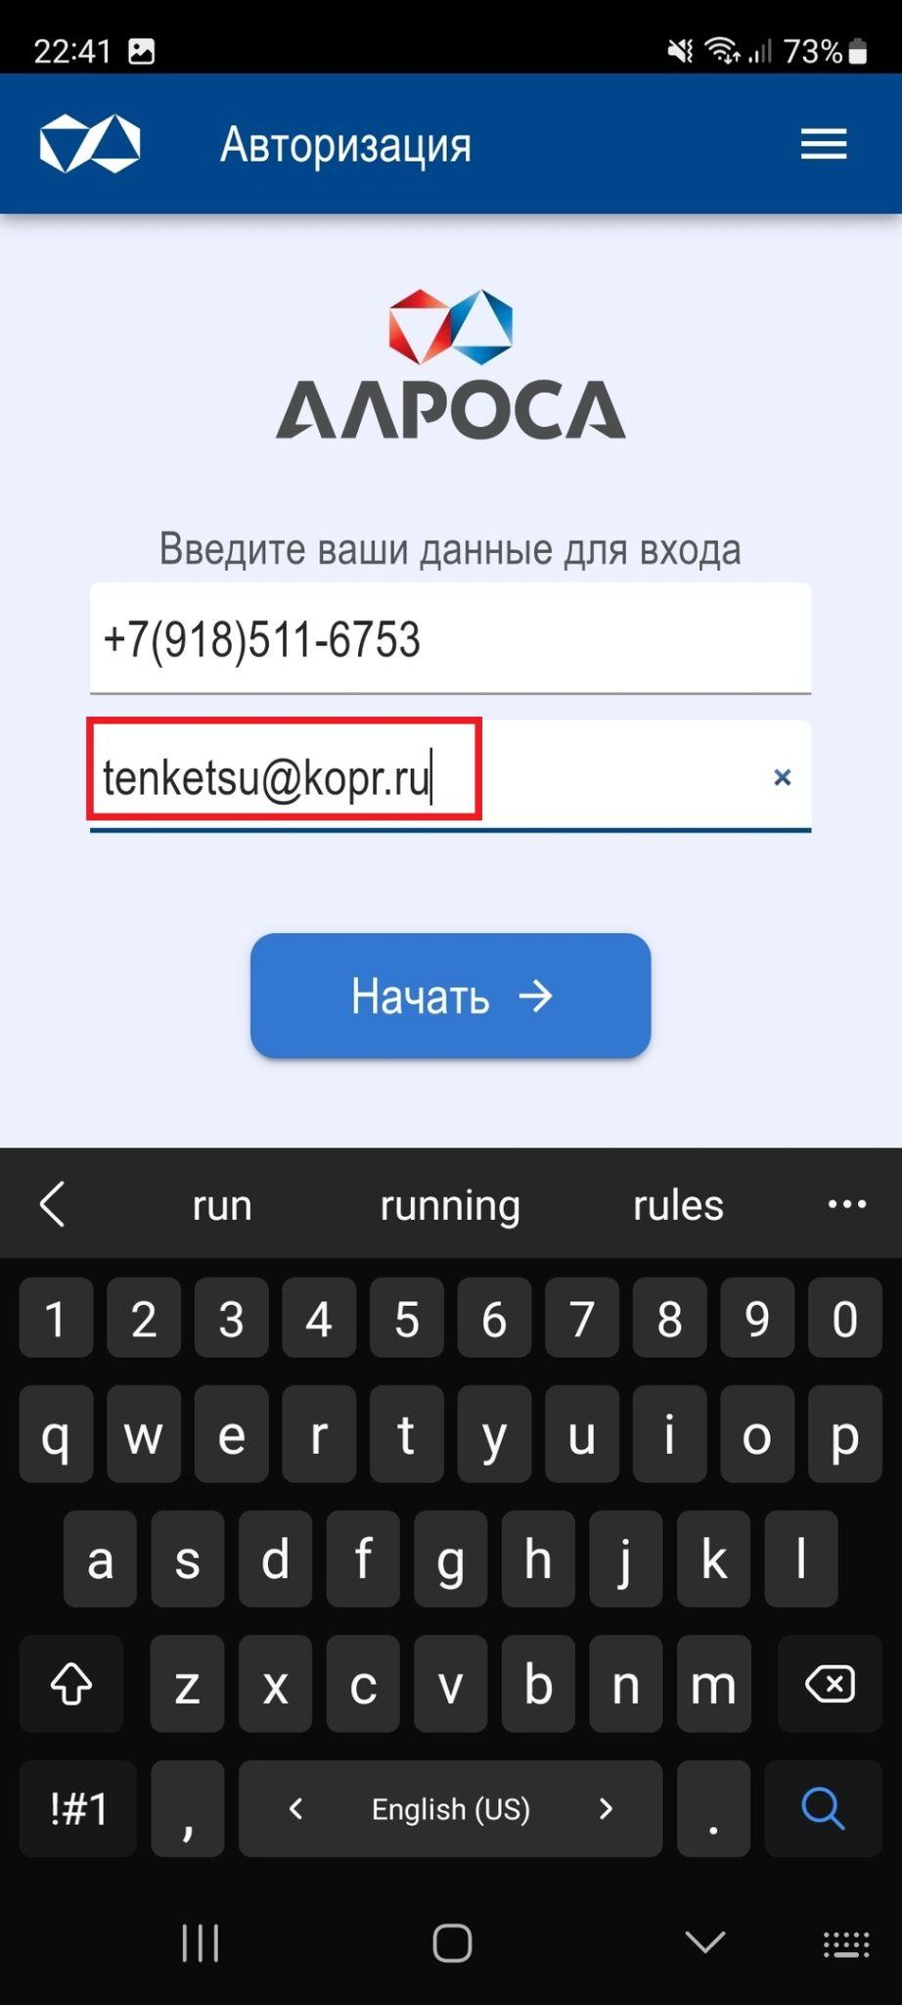 ⇒ 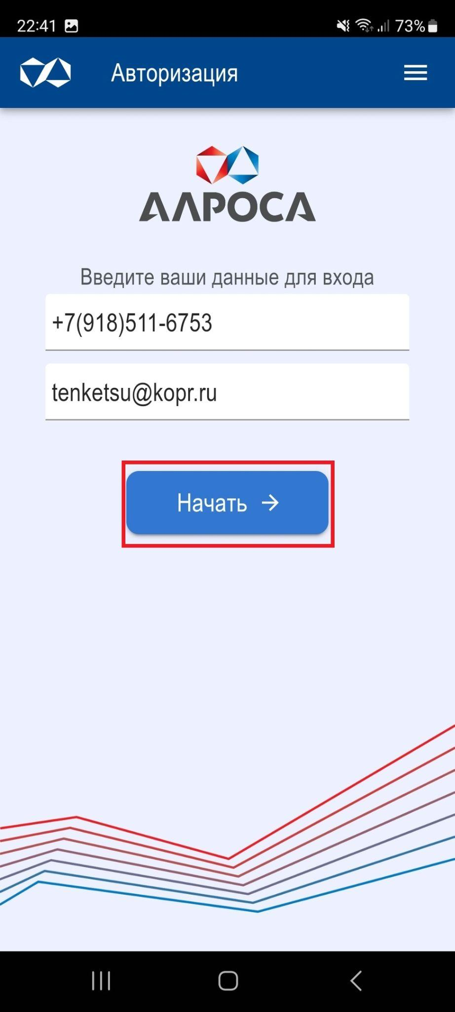
Рис. 2. Авторизация пользователя.
Далее введите четырехзначный код из СМС, отправленного на указанный ранее регистрационный телефонный номер. В открывшемся окне выберите необходимую площадку (Рис. 3).
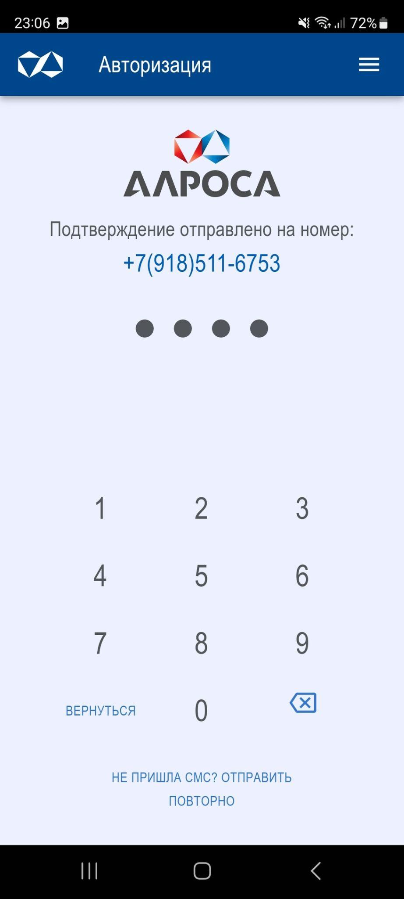 ⇒ 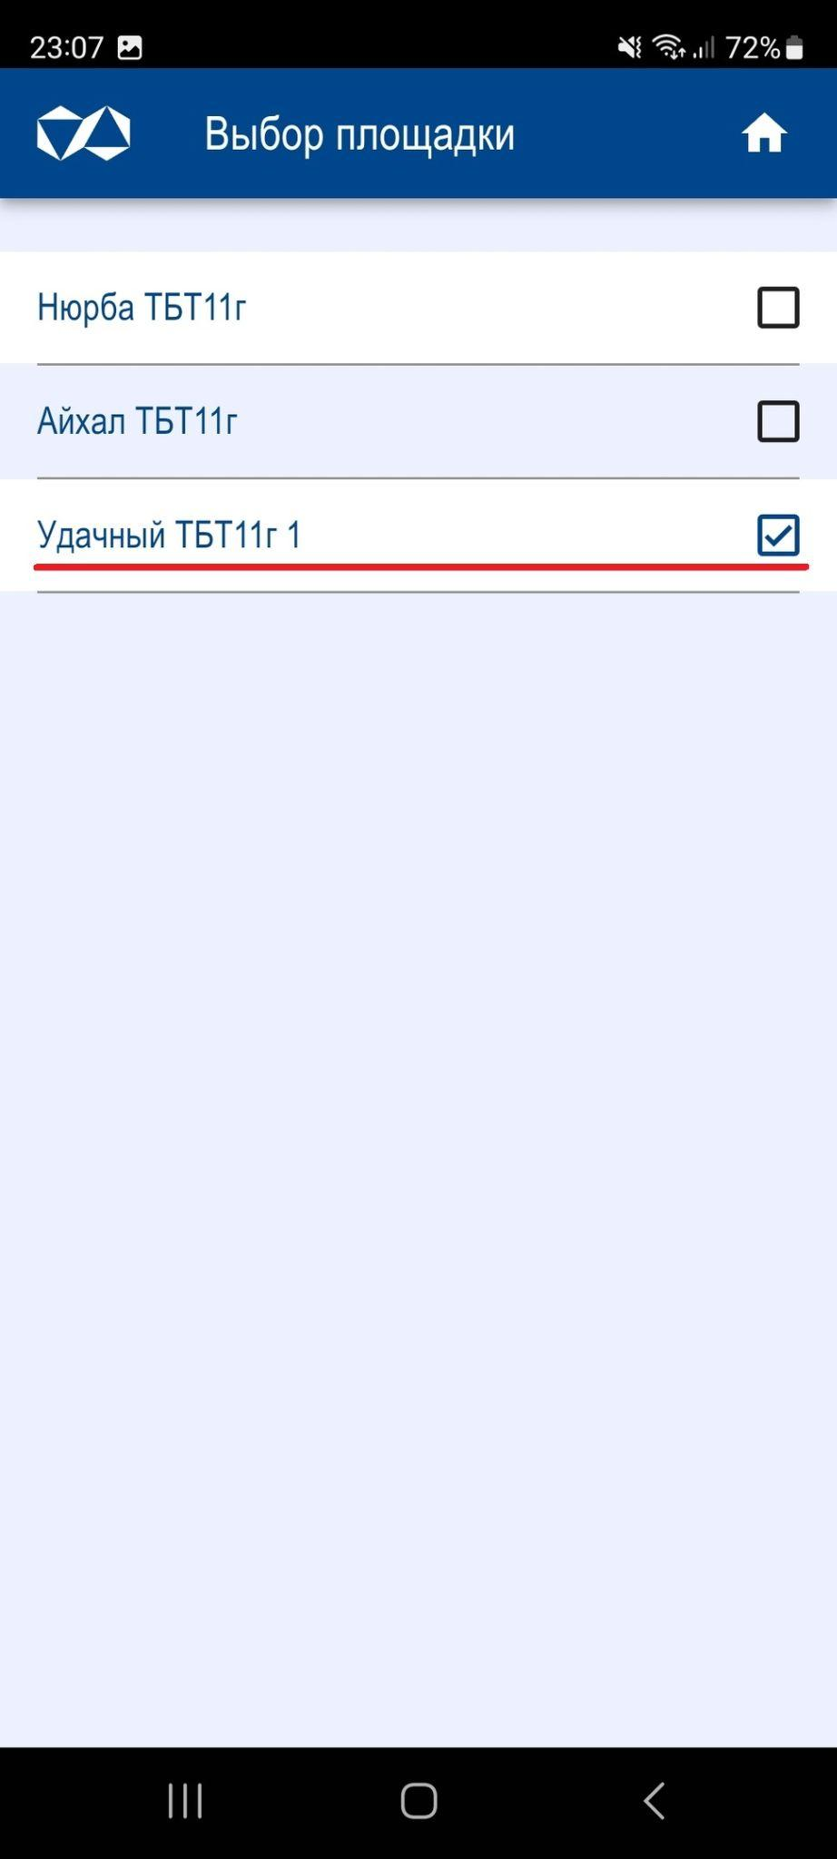
Рис. 3. Ввод СМС и выбор площадки.

Создание заказа такси.

2.1. Выбор адресов.
На главном экране Приложения нажмите кнопку “Вызвать такси”. Откроется меню создания новой заявки (Рис. 4).
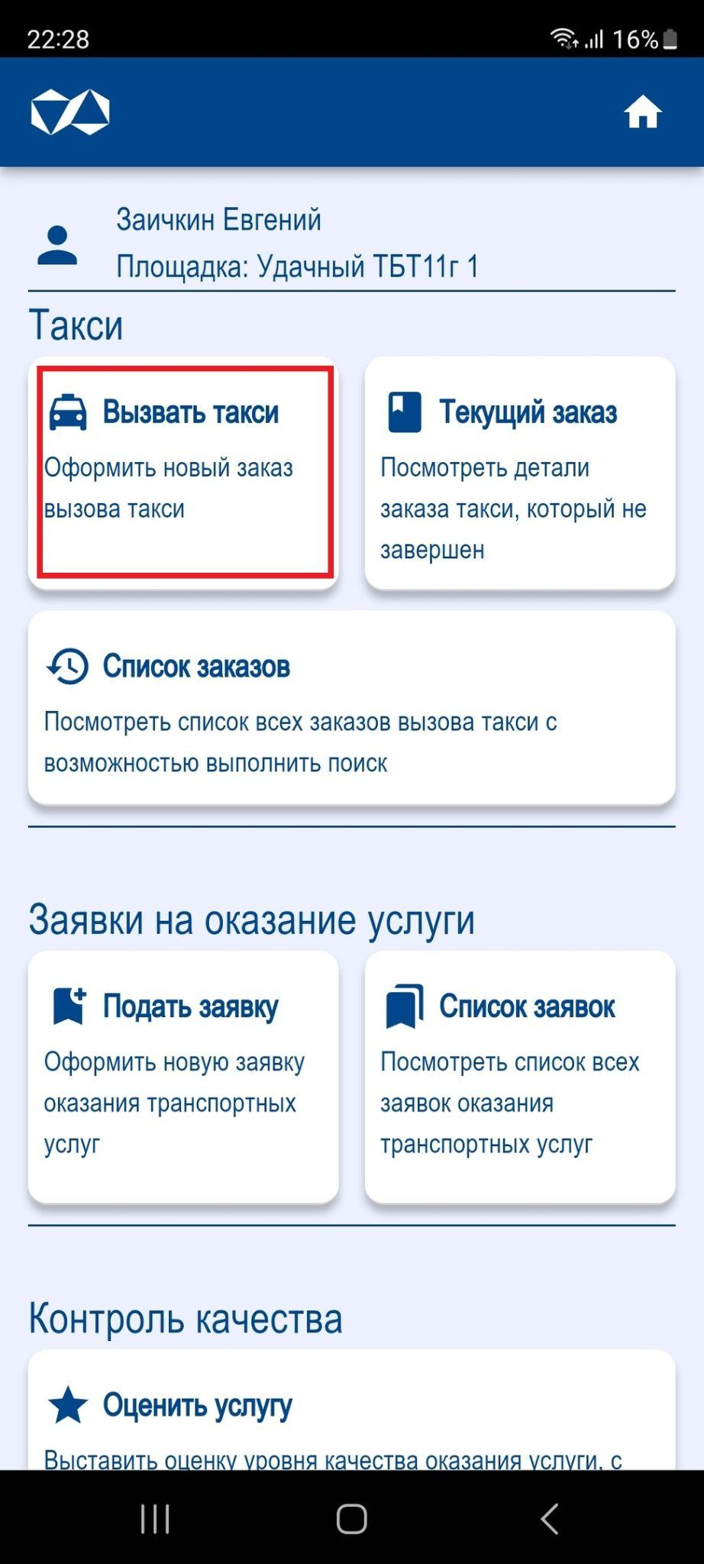 ⇒ 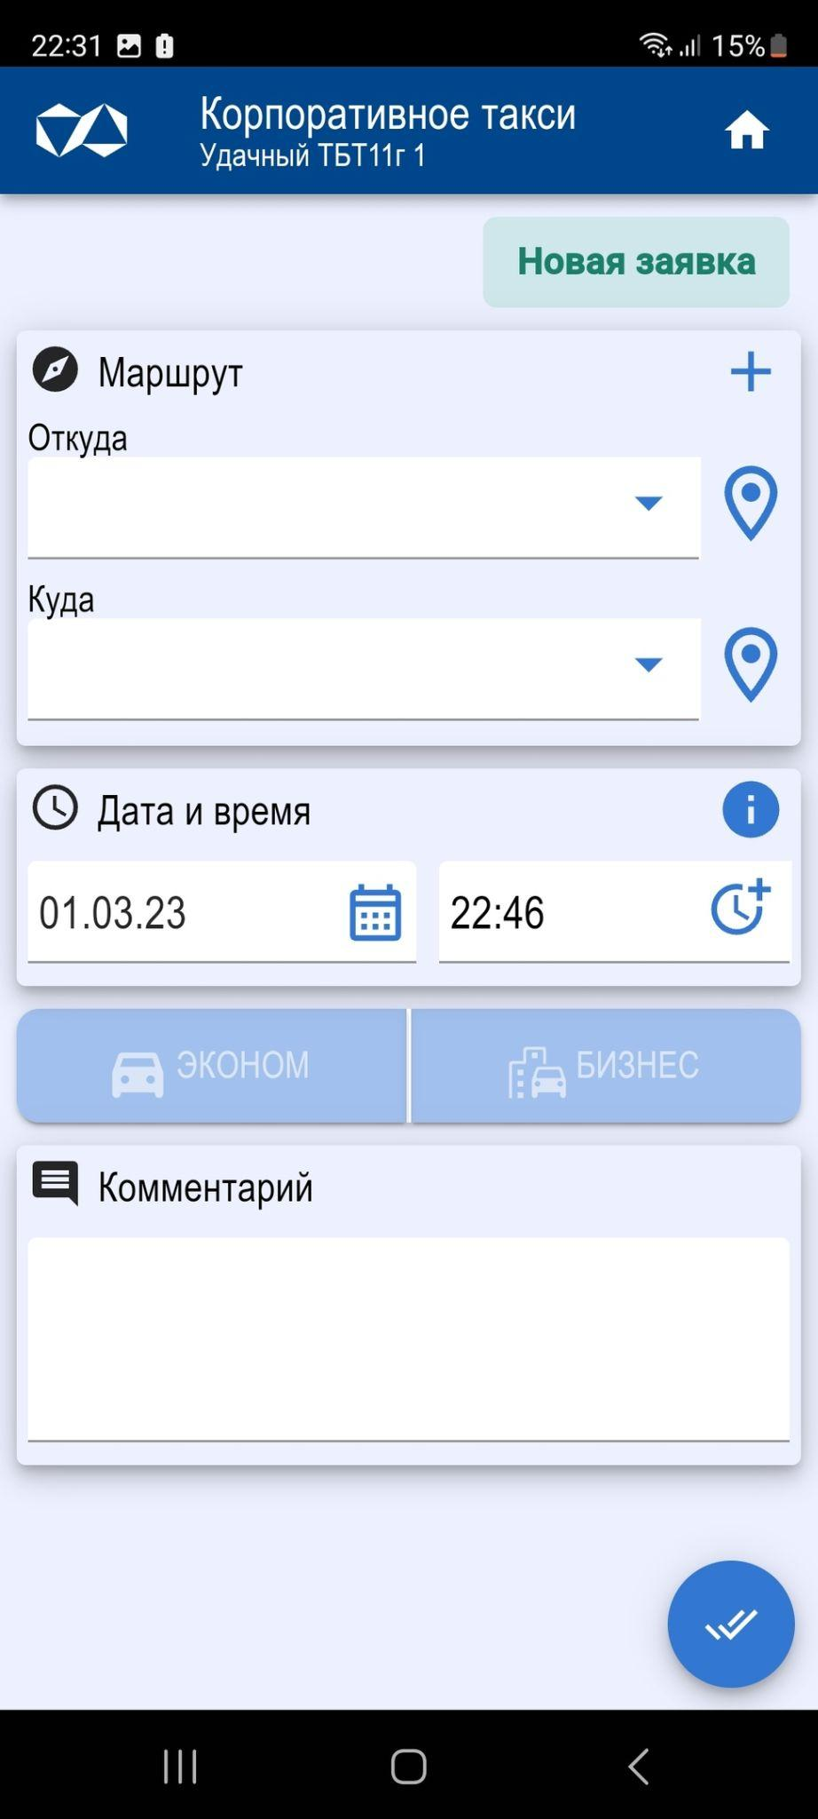
Рис. 4. Создание новой заявки на заказ такси.
В полях “Откуда” и “Куда” нужно указать необходимые маршруты, нажав на значок геолокации рядом с полем  и отметив необходимый адрес на открывшейся карте. Далее нажать кнопку “Готово” (Рис. 5).

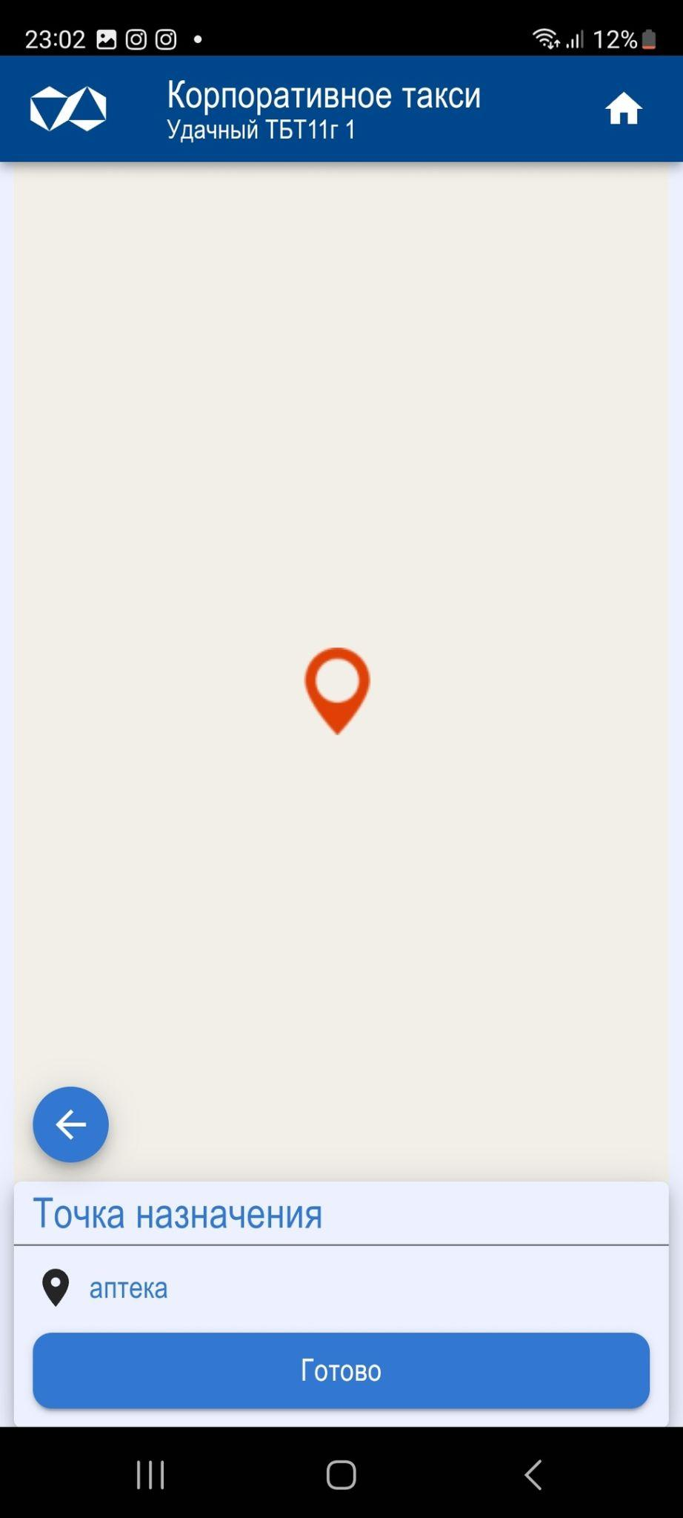
Рис. 5. Выбор адреса на карте.
Также есть возможность в поля “Откуда” и “Куда” ввести новый адрес вручную. Для этого необходимо нажать на стрелочку выпадающего списка в правой части этих полей. В открывшемся окне ввести новый адрес и нажать кнопку “Создать новый пункт” (Рис.6).
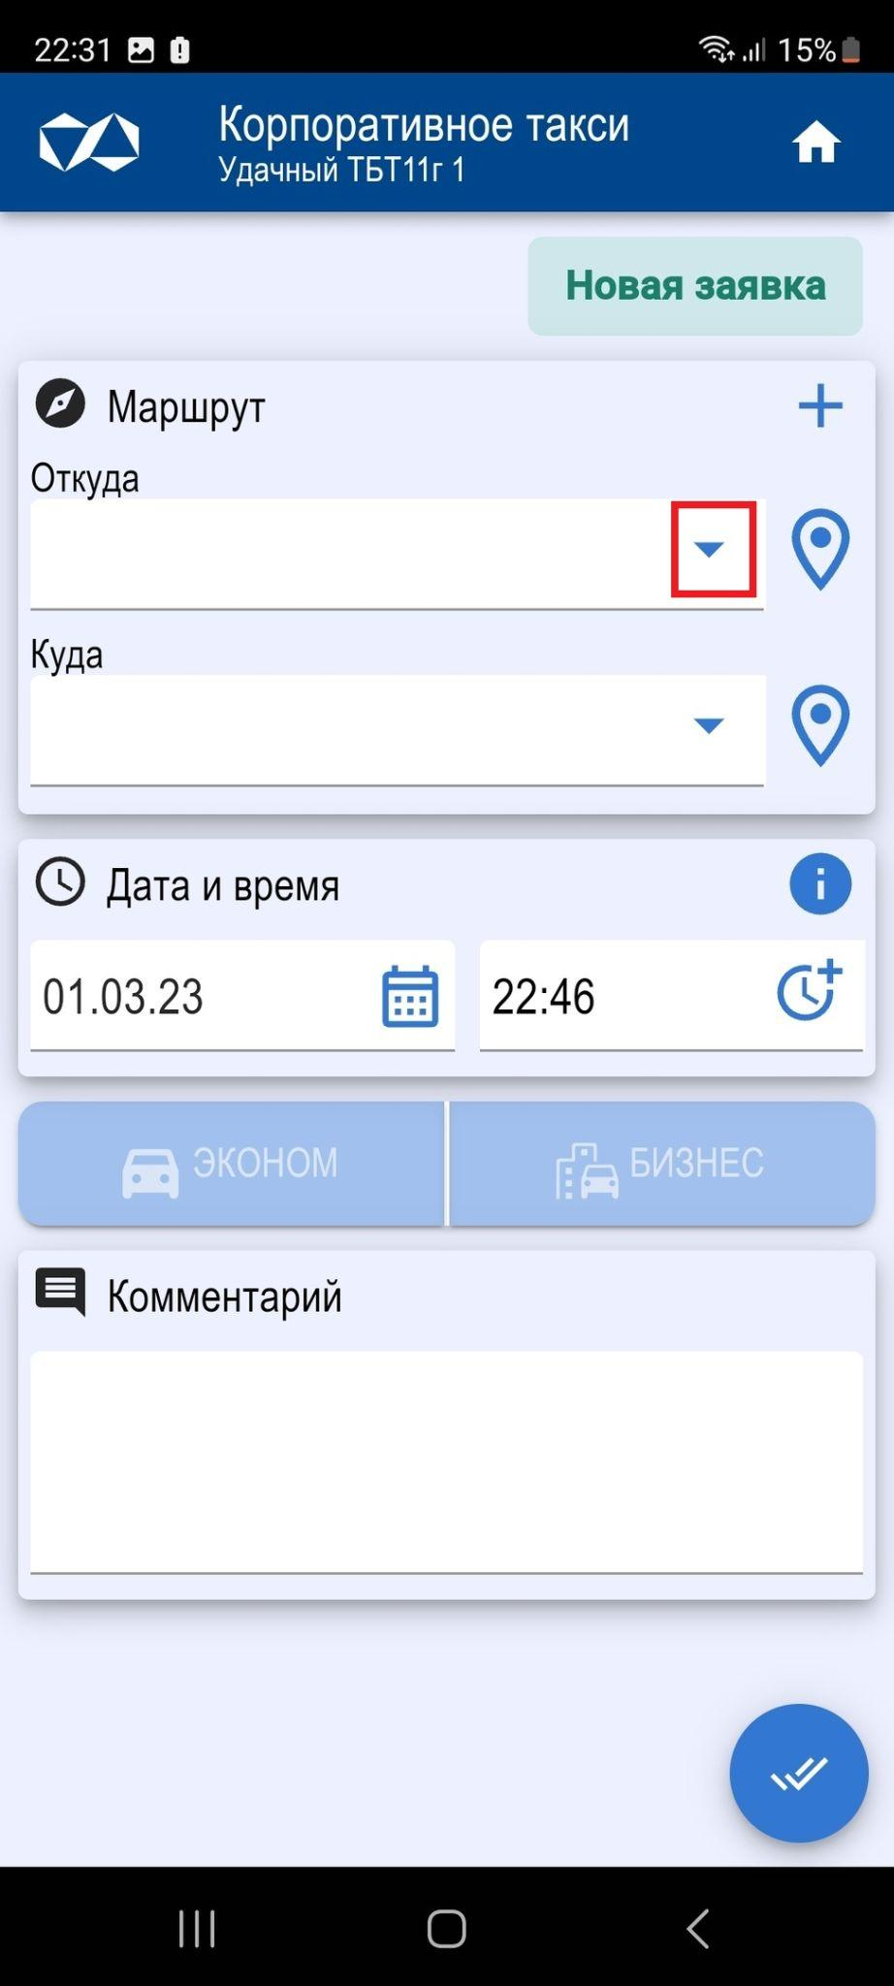 ⇒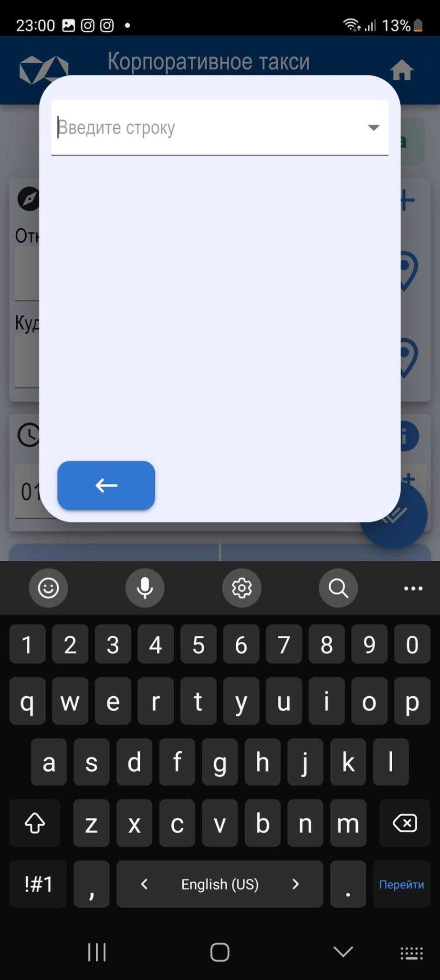 ⇒ 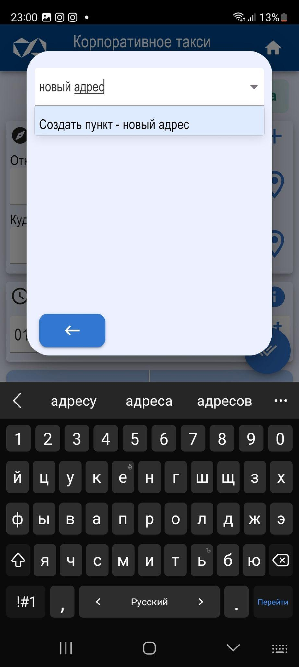
Рис. 6. Создание нового адреса.
Выбранные ранее адреса запоминаются. Их можно выбрать из выпадающего списка нажатием стрелочки в правой части полей “Откуда” и “Куда” (Рис. 7).
⇒ 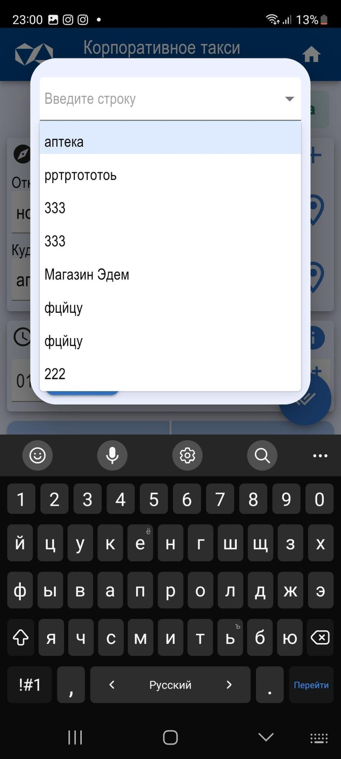
Рис. 7. Выбор адреса из списка набранных ранее адресов.

2.2. Выбор времени подачи машины.
В поле “Дата и время” нужно указать необходимые дату и время подачи машины (Рис. 8). При выборе даты нажмите кнопку “Подтверждение”. Расписание работы такси, а также телефон диспетчера можно посмотреть , нажав на иконку .
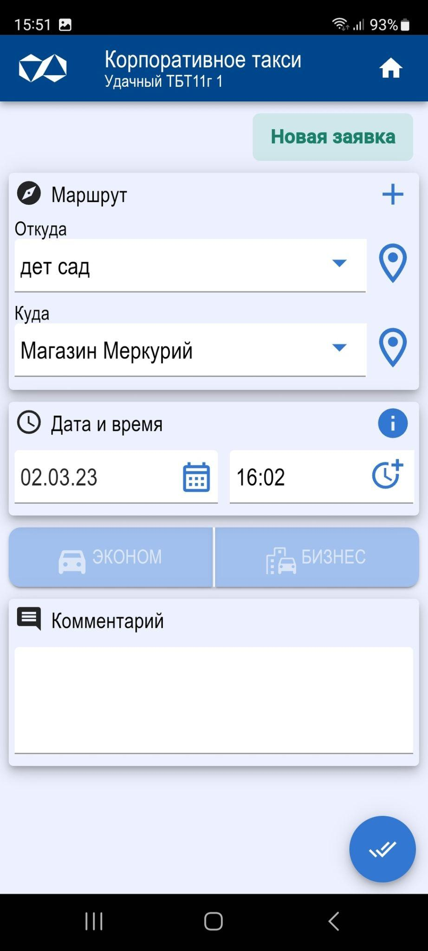⇒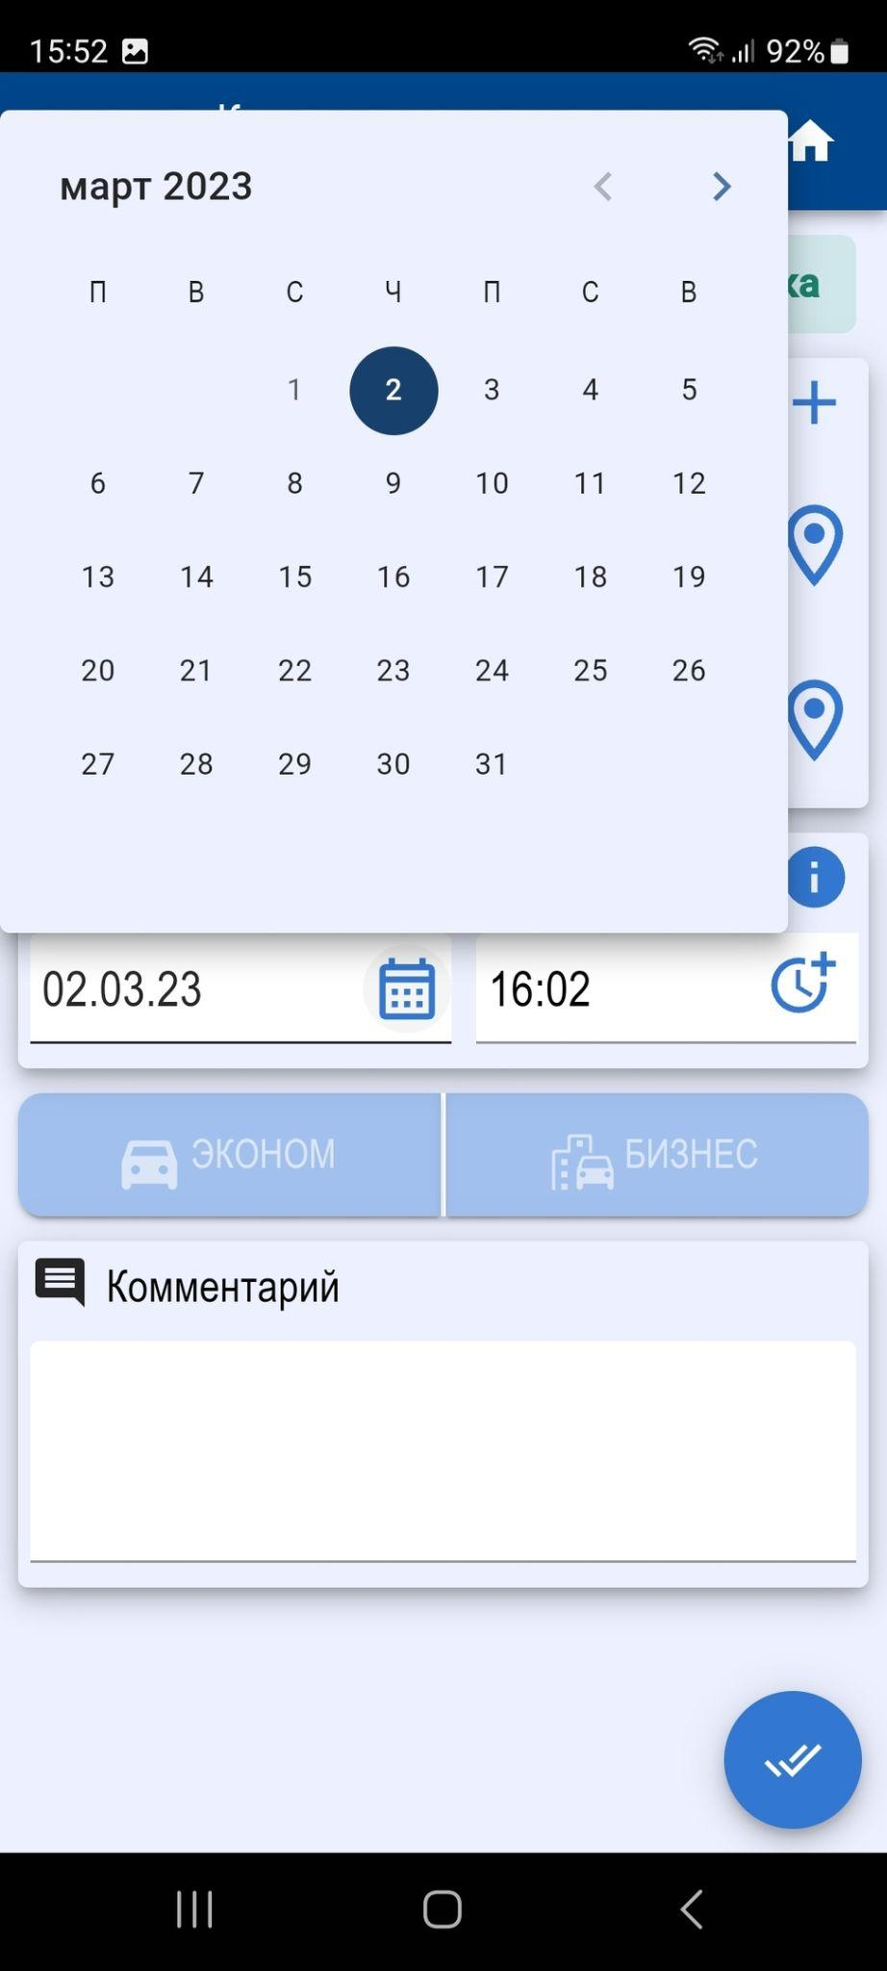⇒ 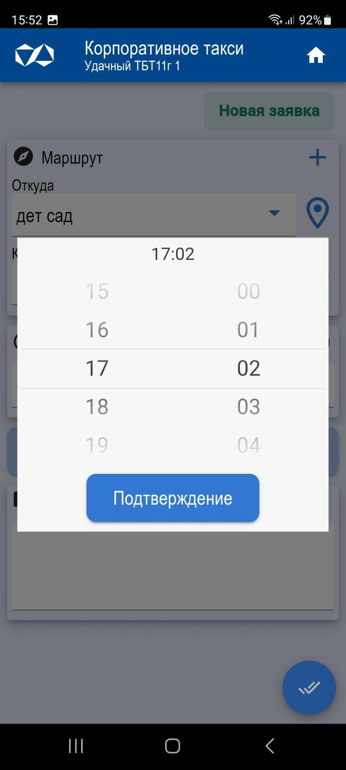
Рис. 8. Ввод даты и времени подачи машины.
Чтобы не вводить одни и те же адреса в заявке с одними и теми же условиями, в Приложении предусмотрен ее повтор через меню “Список заказов” (см. п.4).

2.3. Выбор тарифа. Отправка заявки.
Выберите один из двух тарифов поездки, нажав на кнопки “Эконом” или “Бизнес”. Поле “Комментарий” предназначено для сообщения водителю уточняющих деталей поездки, если в этом есть необходимость (Рис. 9).
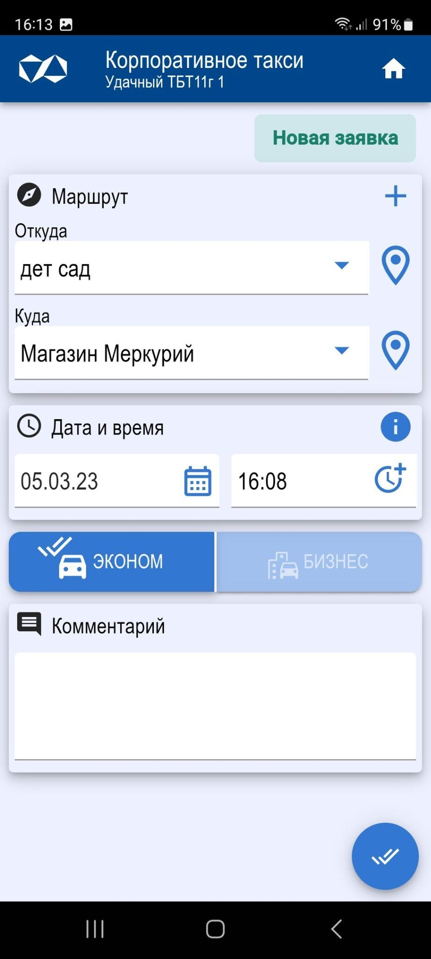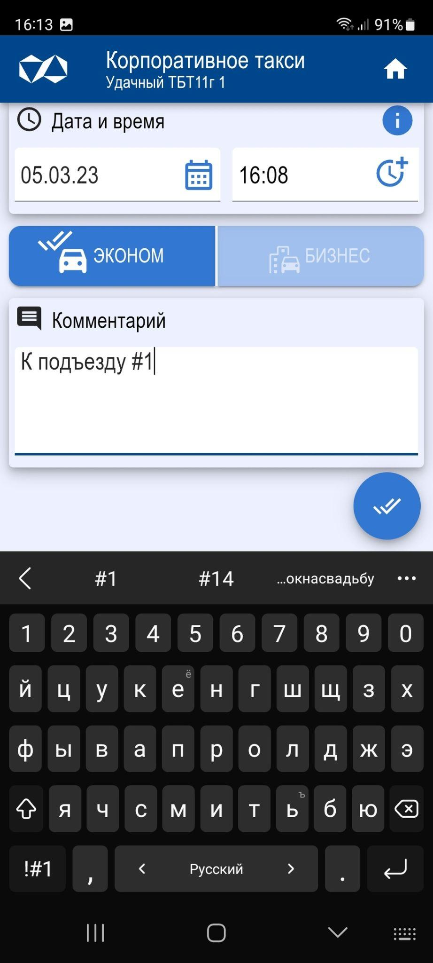
Рис. 9. Выбор тарифа. Создание комментария.
Далее необходимо нажать на иконку  и заявка отправится в диспетчерскую (Рис. 10.)
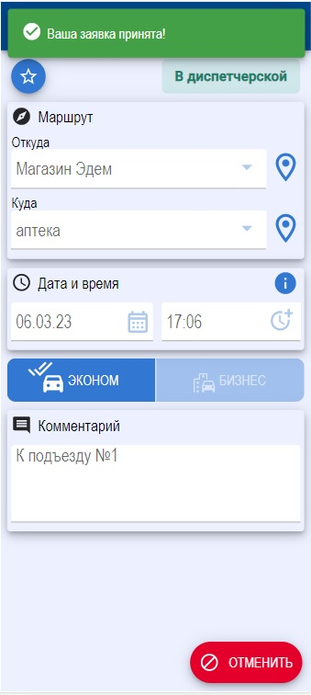
Рис. 10. Отправка заявки на вызов такси.
После обработки диспетчером статус заявки обновится и поступит уведомление о назначенной машине. Как только машина будет на месте, статус заявки обновится на “Машина подана” (Рис. 11).
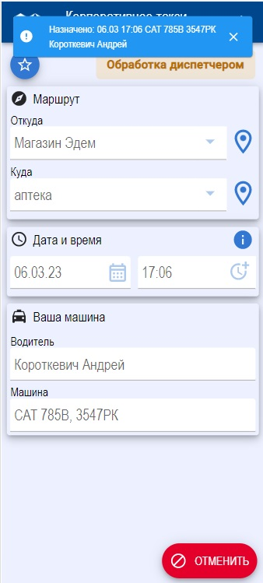 ⇒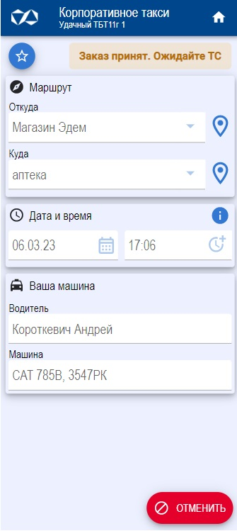⇒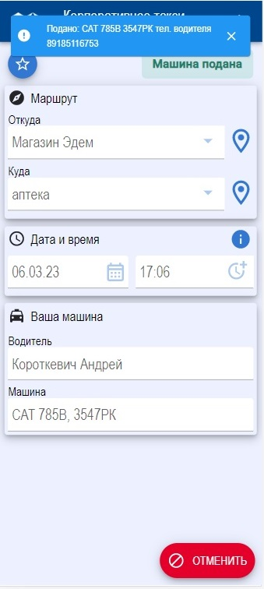
Рис. 11. Изменение статусов заявки.

Просмотр текущего заказа. Отмена заявки.
Для просмотра текущего заказа необходимо нажать кнопку “Текущий заказ” на главном экране Приложения. На любом этапе создания заявки есть возможность ее отмены. Для этого необходимо нажать кнопку “Отменить” в меню заявки и указать причину отмены. После чего заявка приобретет статус “Заявка отменена”, а на мобильное устройство поступит уведомление об отмене (Рис. 12-13).
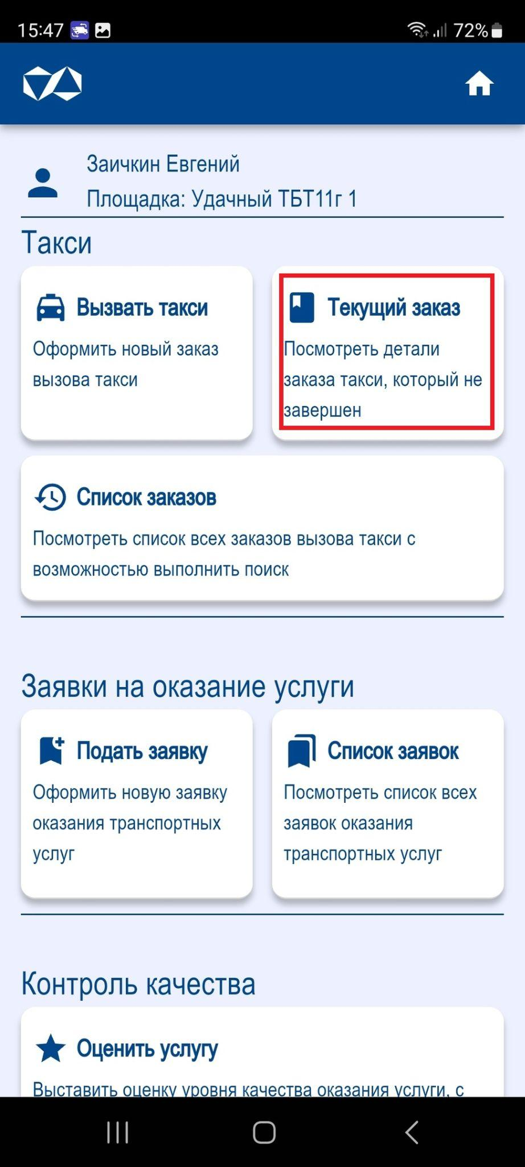 ⇒ 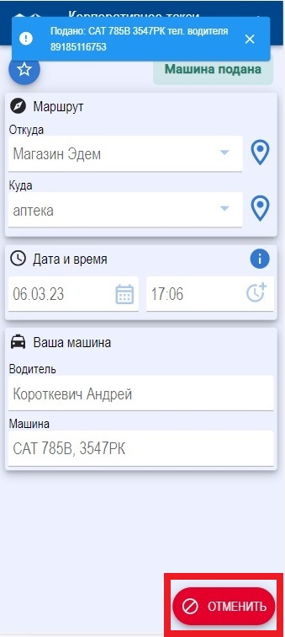 ⇒
Рис.12. Просмотр текущего заказа.
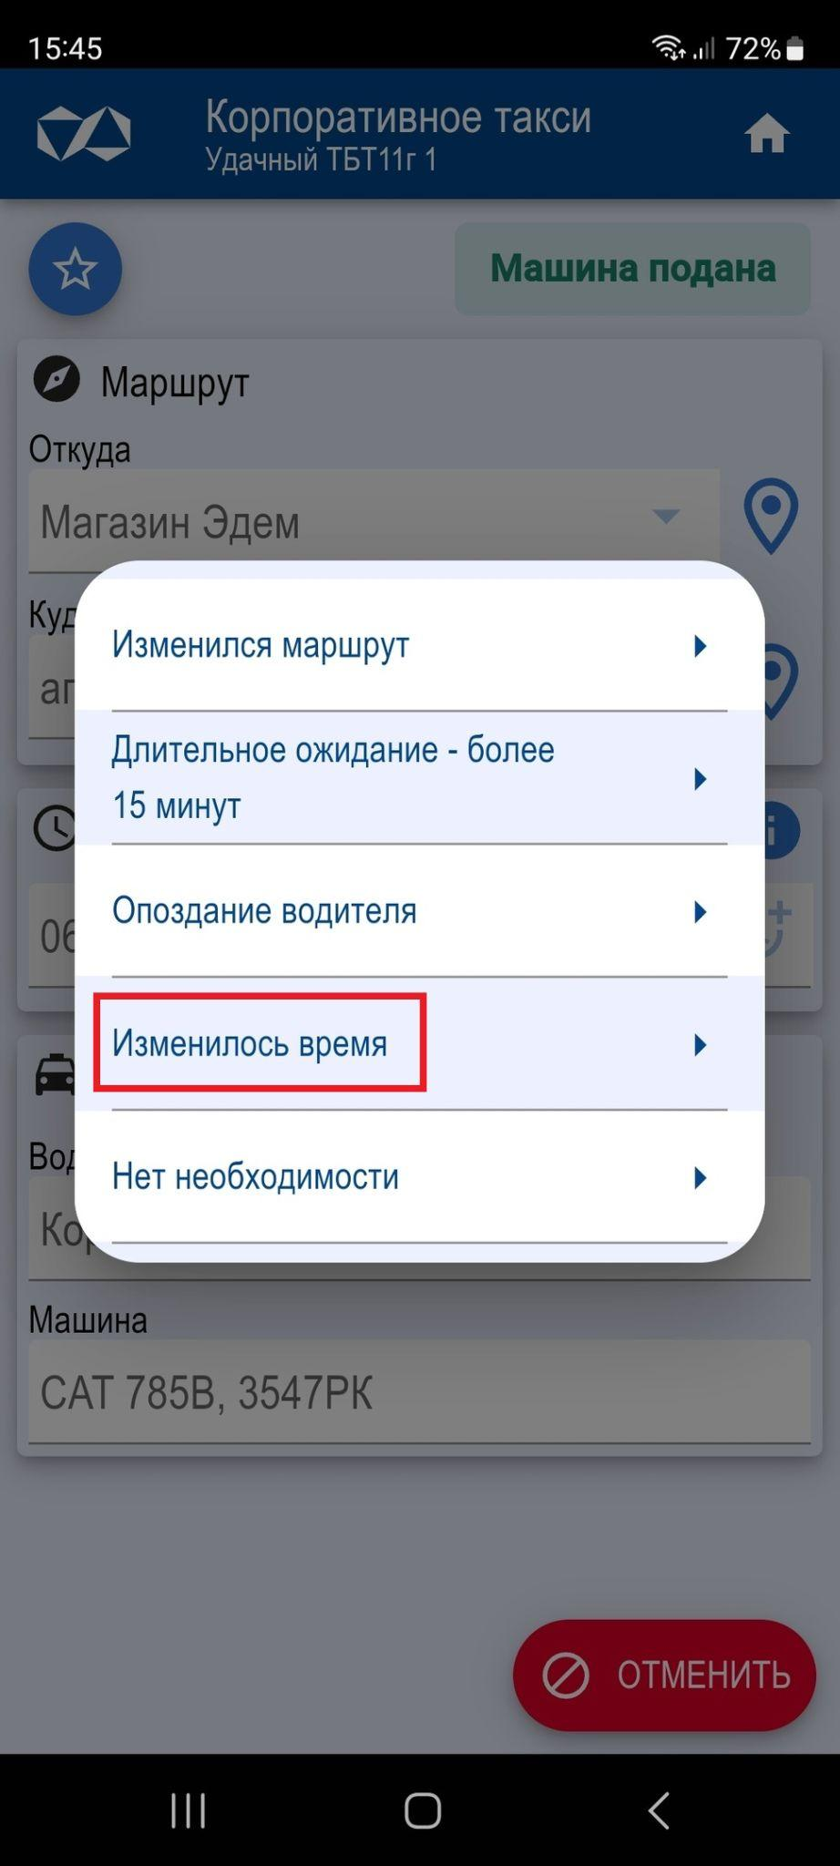 ⇒ 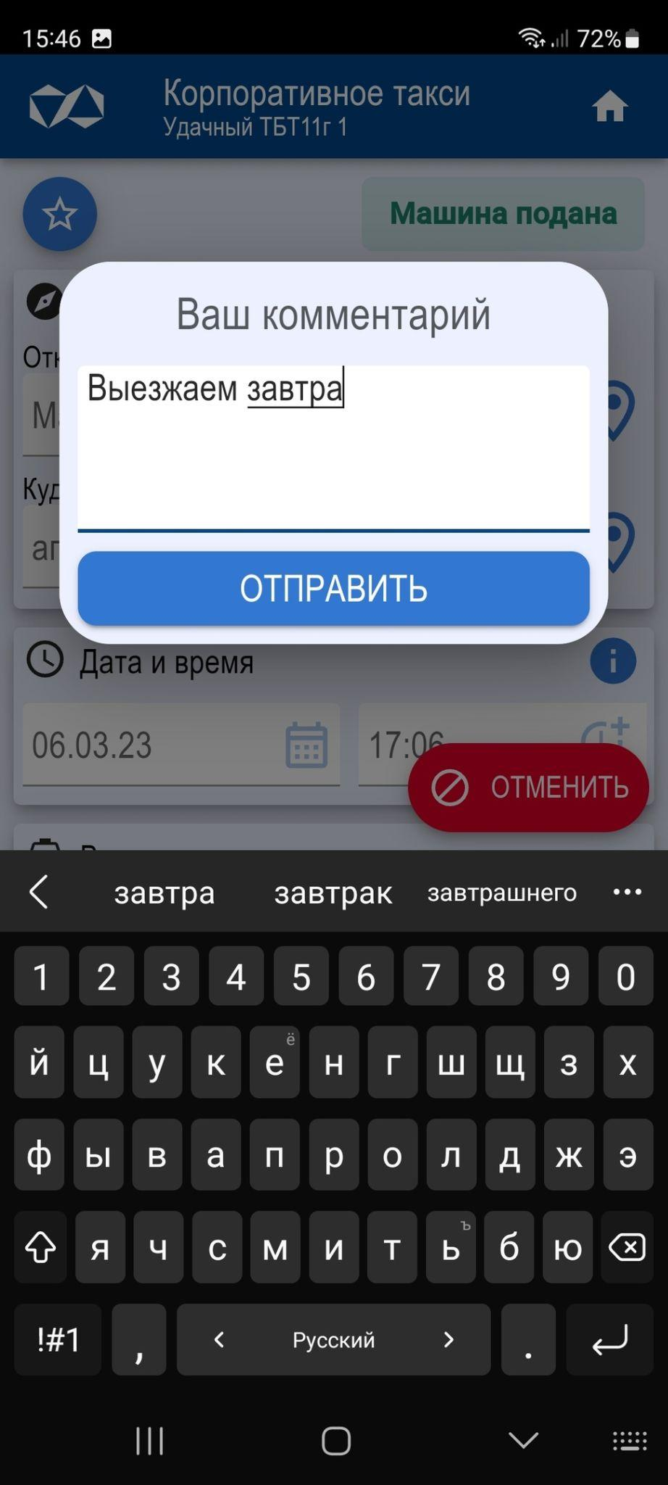 ⇒ 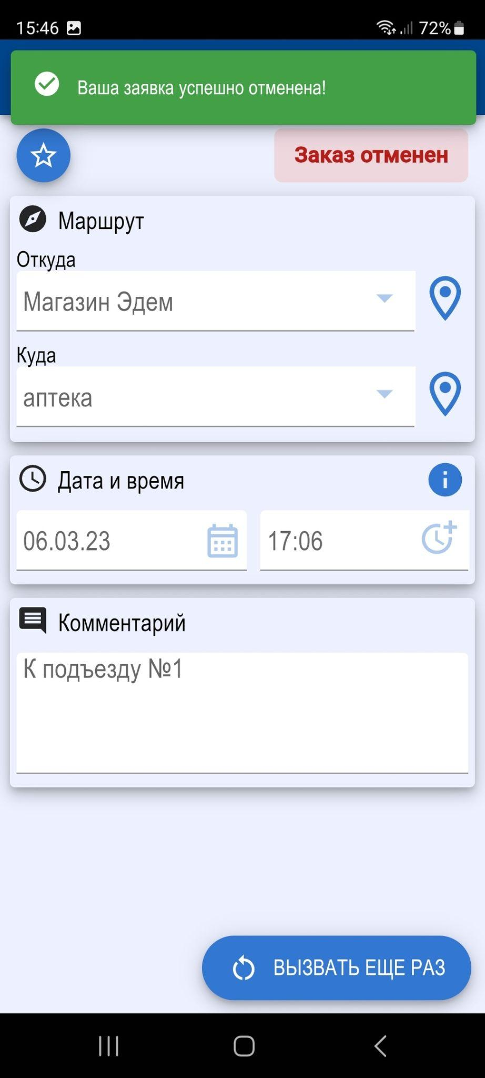
Рис. 13. Отмена заявки.

Просмотр истории заказов. Повтор заказа.
Для просмотра всех введенных ранее заявок, необходимо нажать кнопку “Список заказов” на главном экране Приложения. Для быстрого поиска необходимой заявки в данном разделе реализован поиск по датам или номеру заявки. Чтобы ввести необходимый временной период, нужно нажать на иконку , после чего откроется окно для выбора даты или временного промежутка (Рис. 14, 15,16).

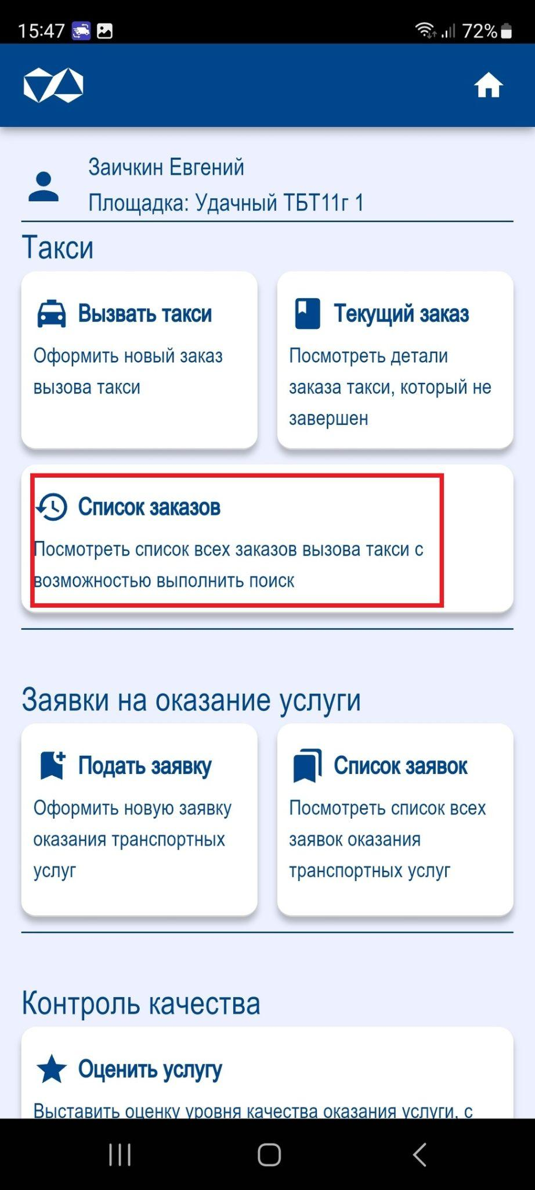 ⇒ 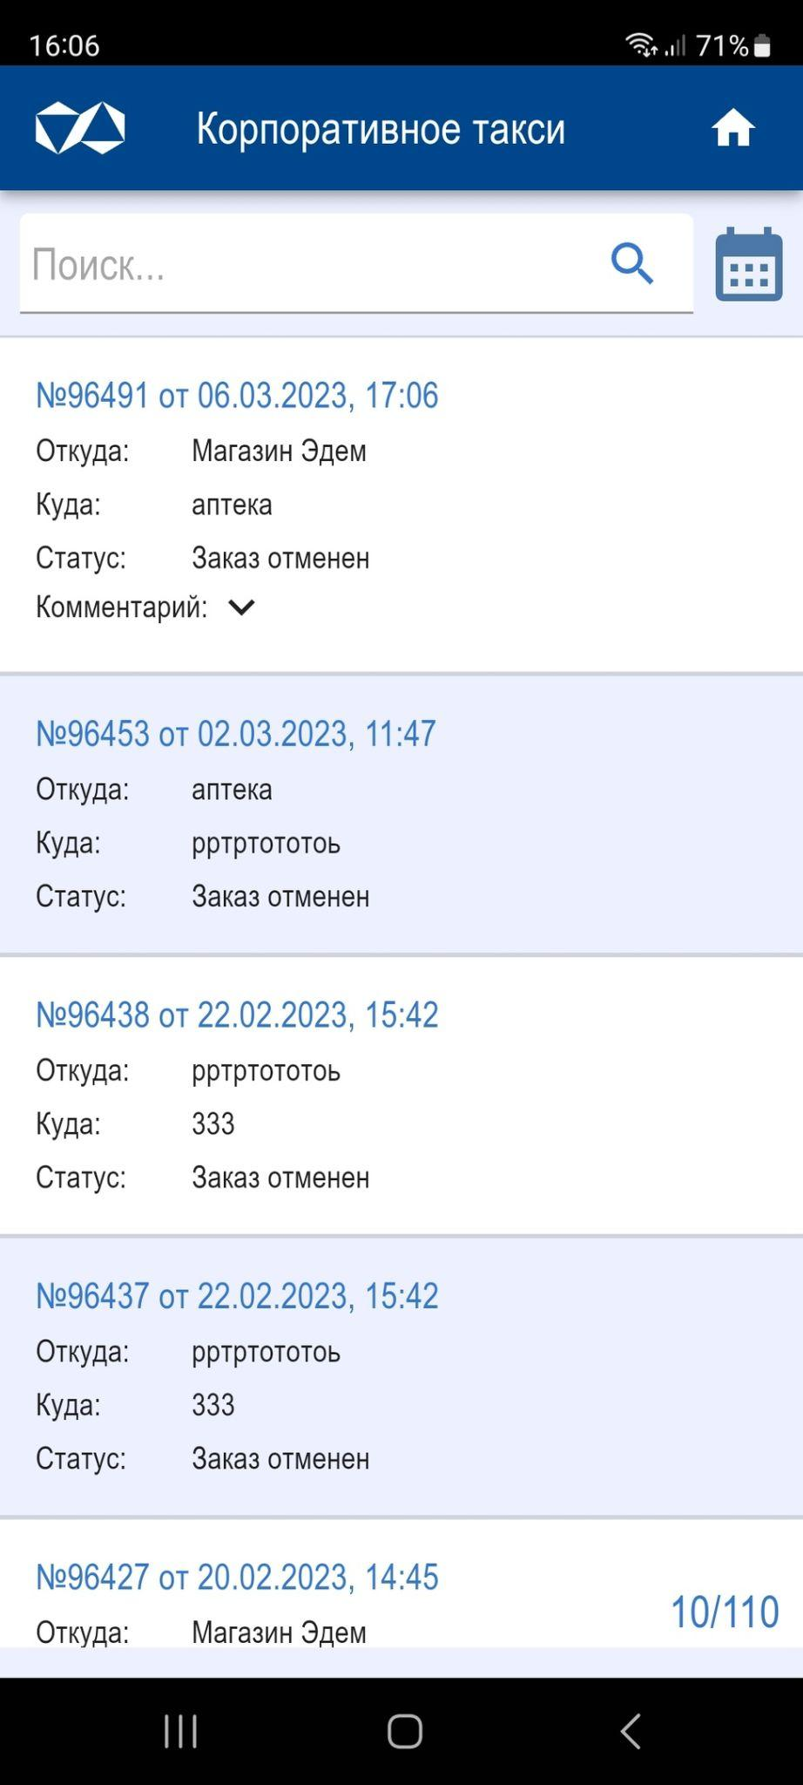
Рис. 14. Просмотр списка заявок.
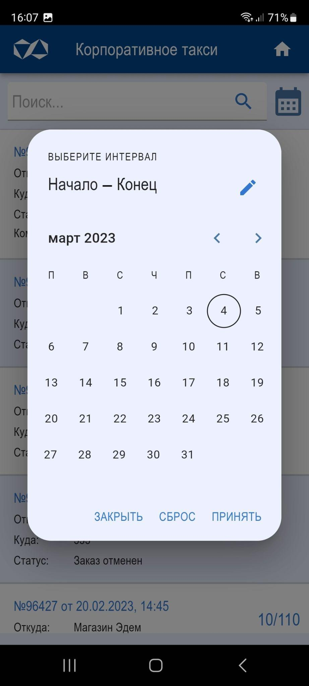 ⇒ 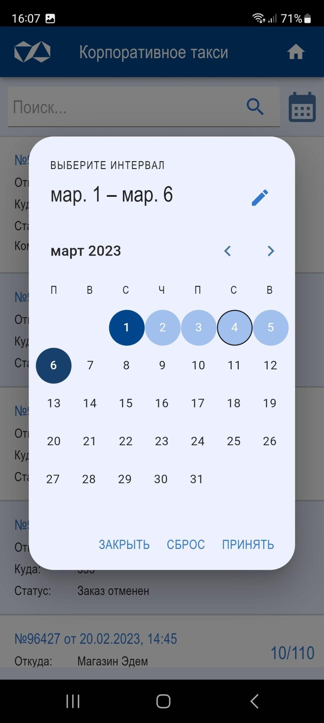 ⇒ 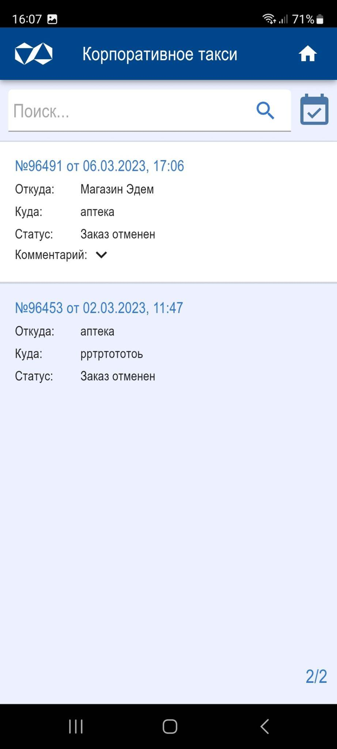
Рис. 15. Поиск заявок по датам.

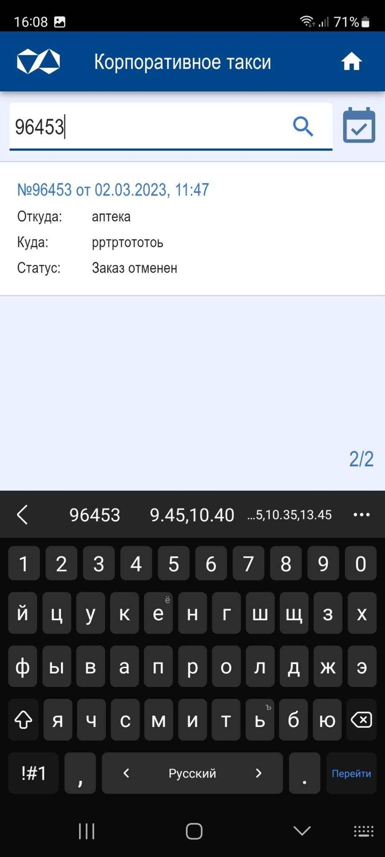 ⇒ 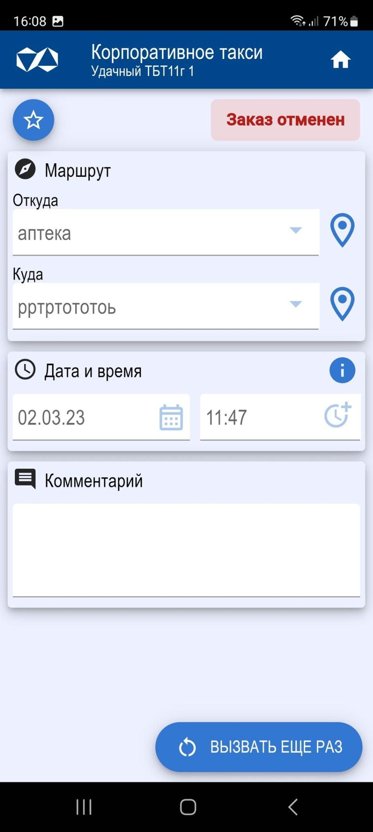
Рис. 16. Поиск заявок по номеру.
Для того, чтобы не вводить одни и те же данные, набранную ранее заявку можно продублировать, нажав кнопку “Вызвать еще раз” (Рис. 17).
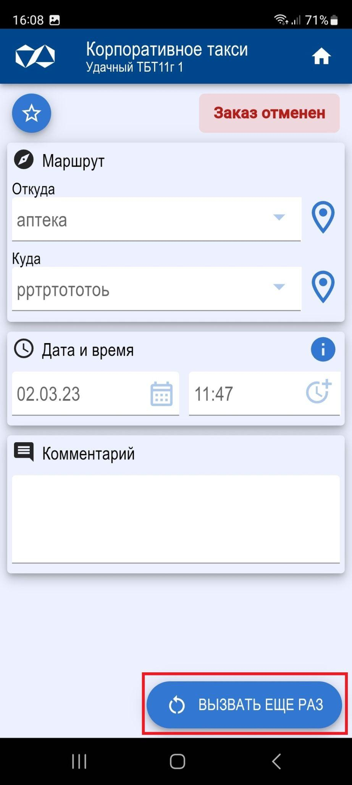 ⇒ 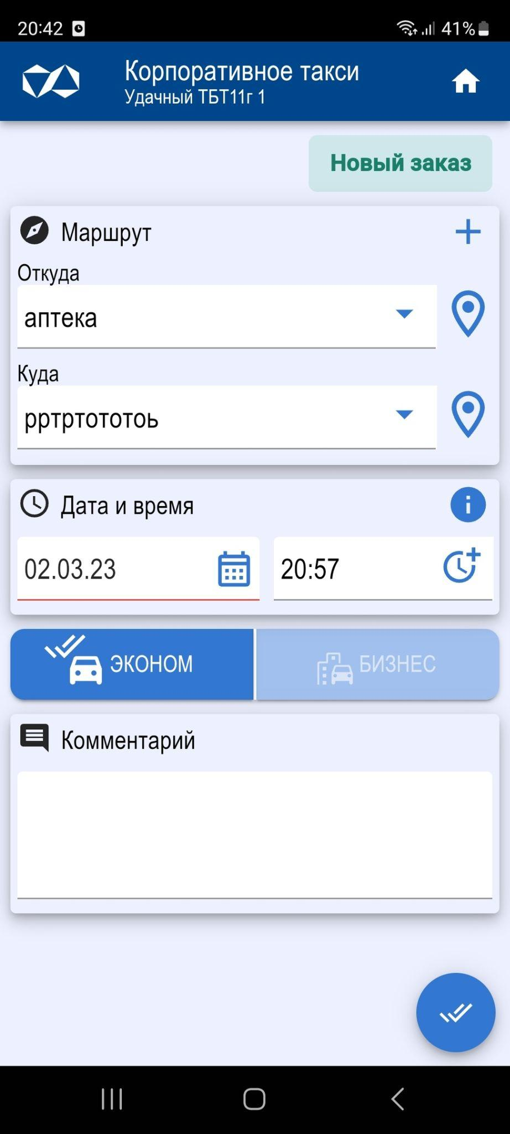
Рис. 17. Повтор заказа.

Оценка поездки.
В Приложении предусмотрена функция оценки Клиентом прошедшей поездки и отправка отзыва. Для этого необходимо найти и открыть выполненную заявку на заказ такси в меню “Список заказов” и нажать значок  в левом верхнем углу заявки (Рис. 18).
⇒ 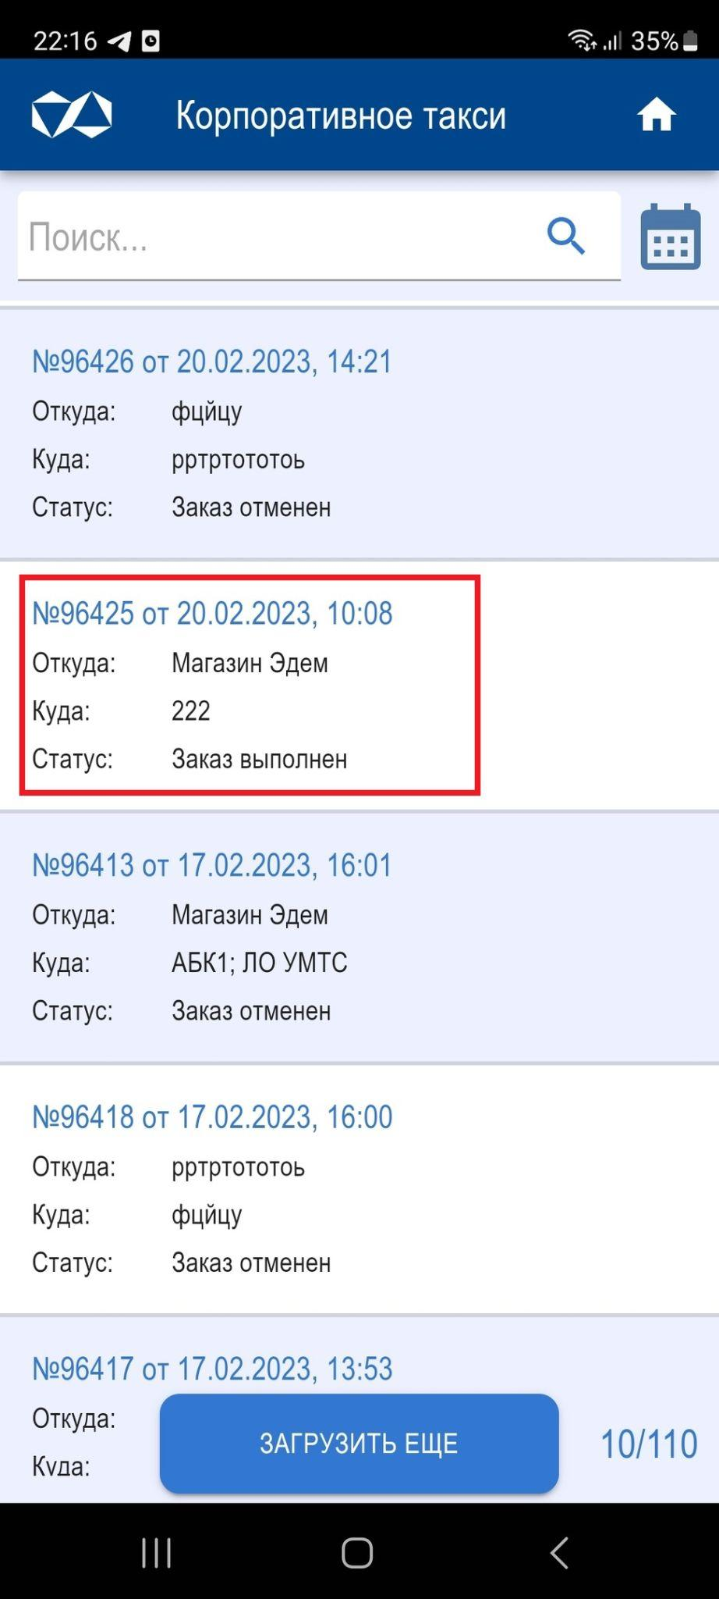 ⇒ 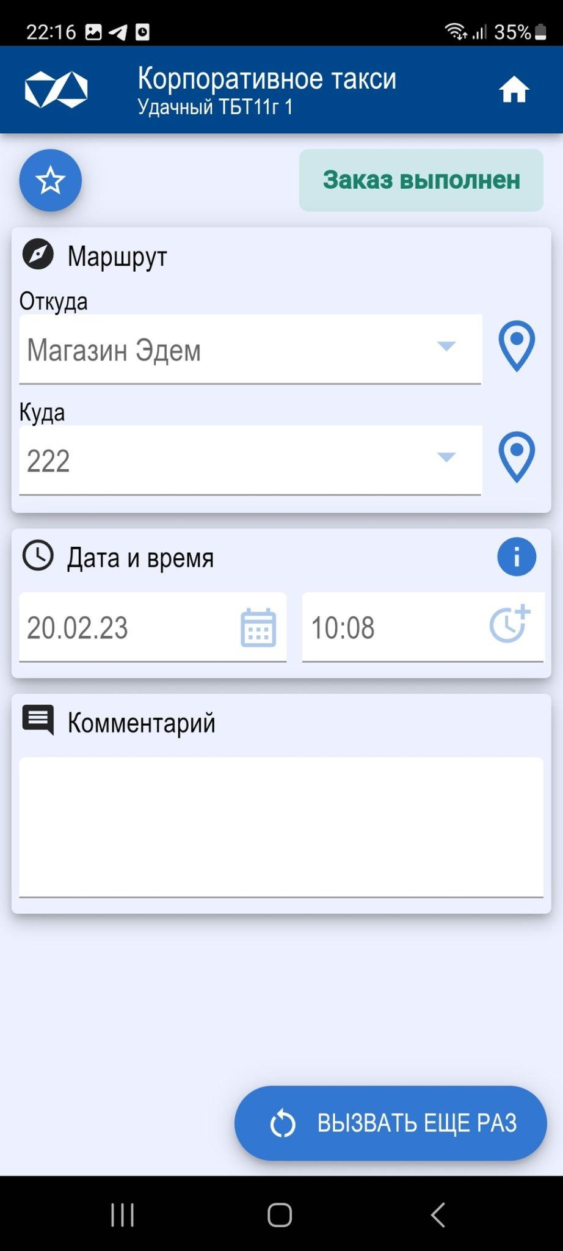
Рис. 18. Выбор заявки для оценки.
Далее из предлагаемого списка нужно выбрать желаемую оценку, оставить комментарий и нажать кнопку “Отправить” (Рис. 19).
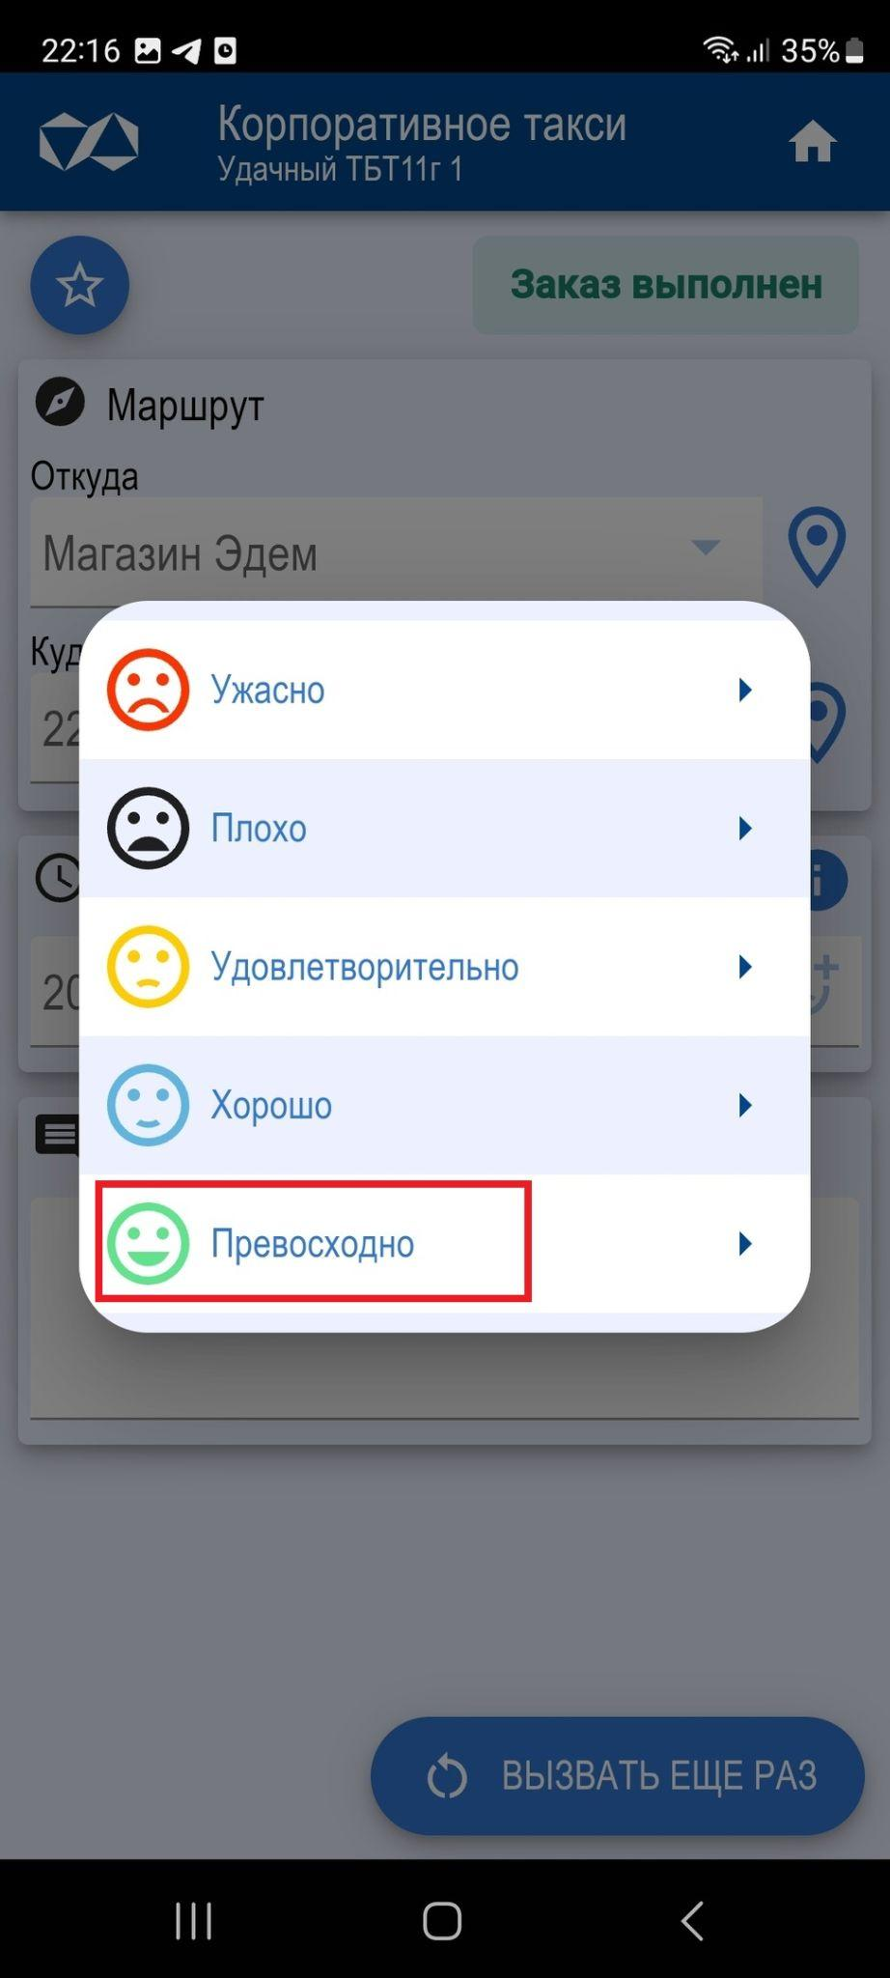 ⇒ 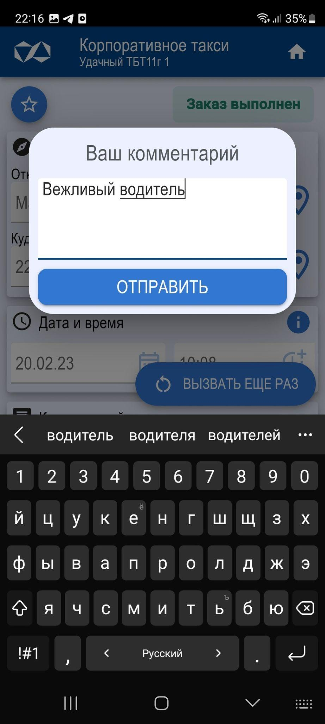 ⇒ 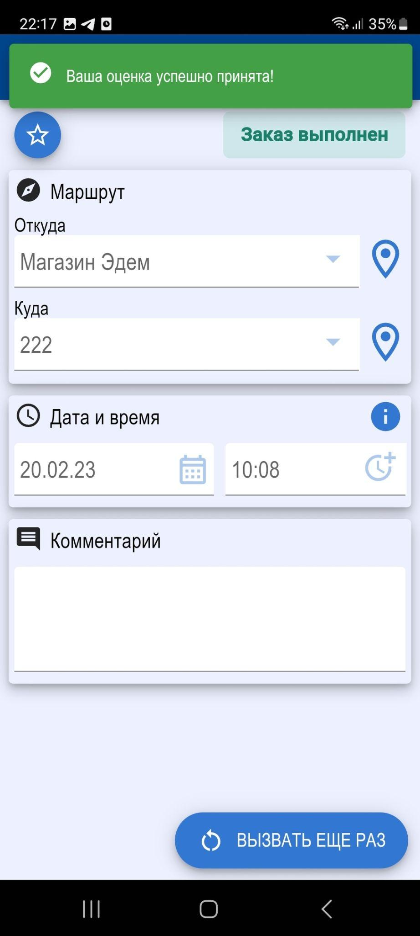
Рис. 19. Оценка поездки.

Дополнительные функции Приложения.
Для удобной работы в мобильном Приложении “Алроса. Транспорт” существуют вспомогательные функции, которые располагаются на главном экране в меню “Сервис”. Функция “Помощь” позволяет получить справочную информацию, функция “О приложении” позволяет получить информацию о приложении, необходимую разработчикам, функция “Сброс регистрации” позволяет выполнить выход из Приложения и зайти под другим аккаунтом, функция “Изменить площадку” позволяет перейти на площадки других городов (Рис. 20-23).
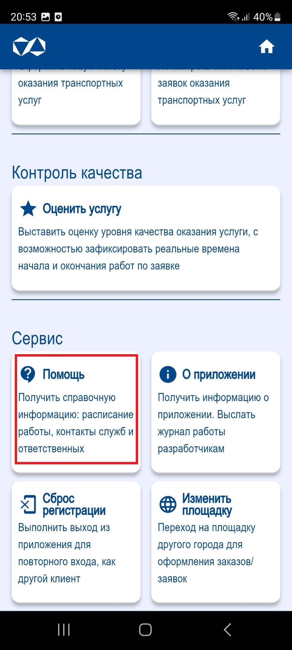 ⇒ 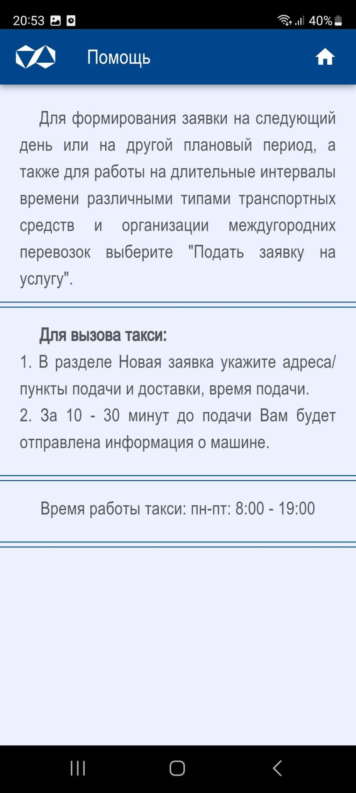
Рис. 20. Функция “Помощь”.

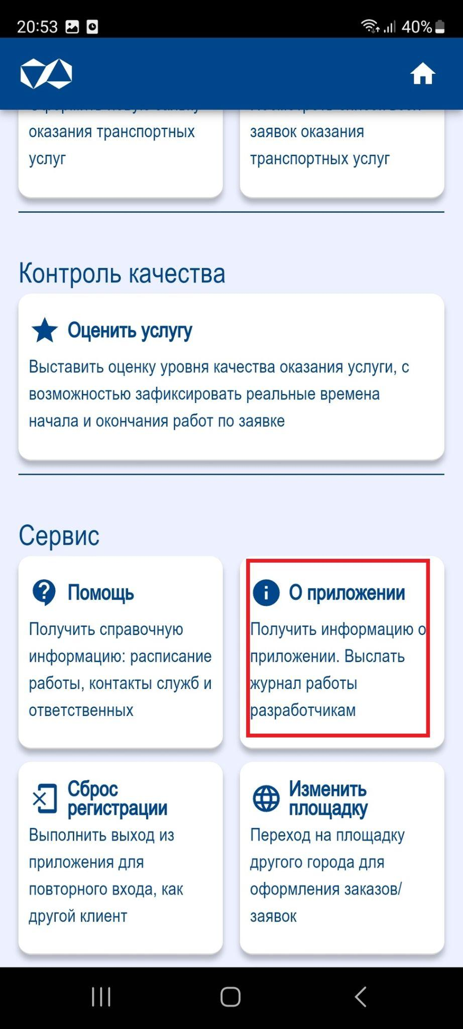 ⇒ 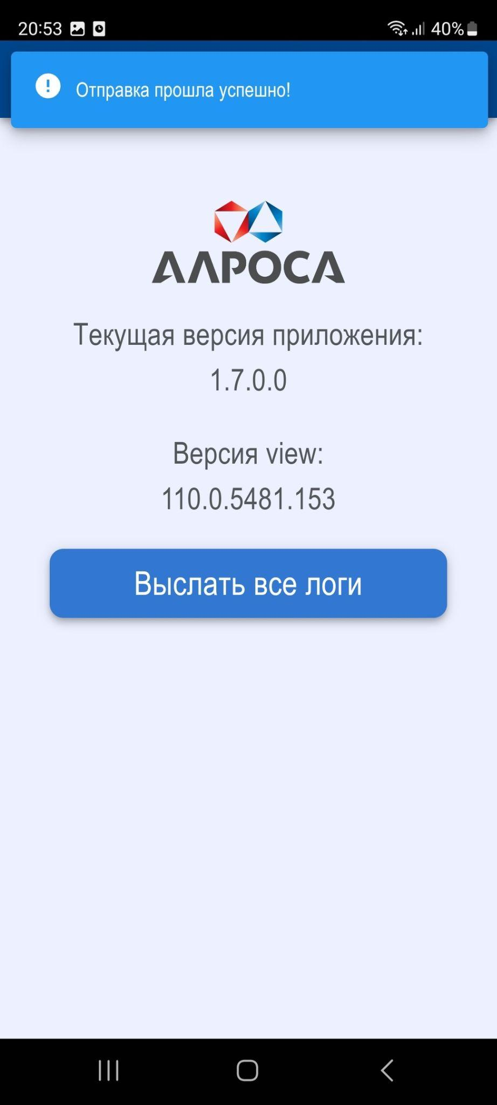
Рис. 21. Функция “О приложении”.

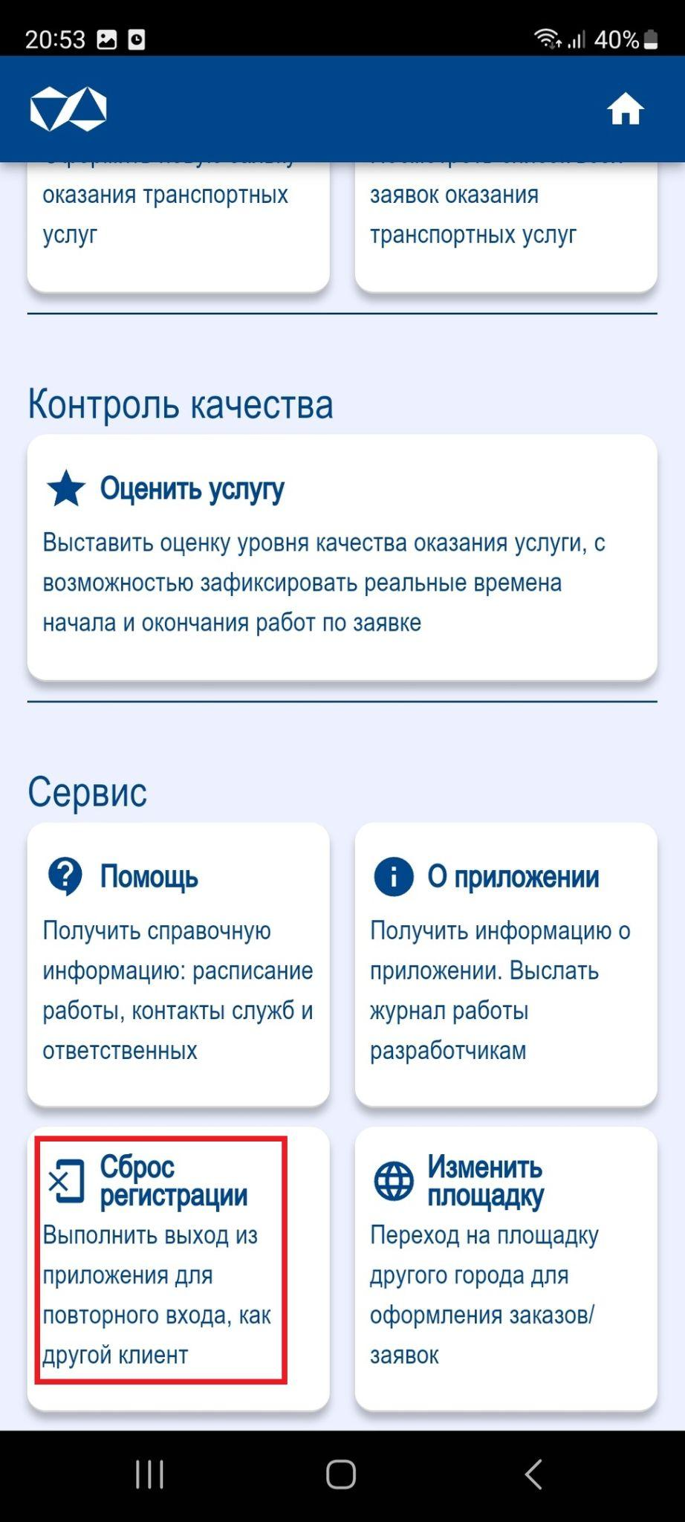 ⇒ 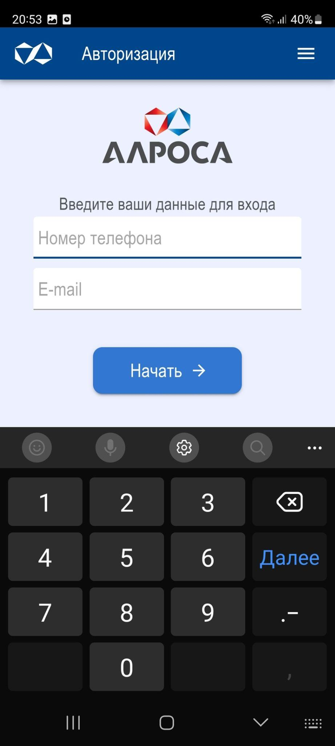
Рис. 22. Функция “Сброс регистрации”
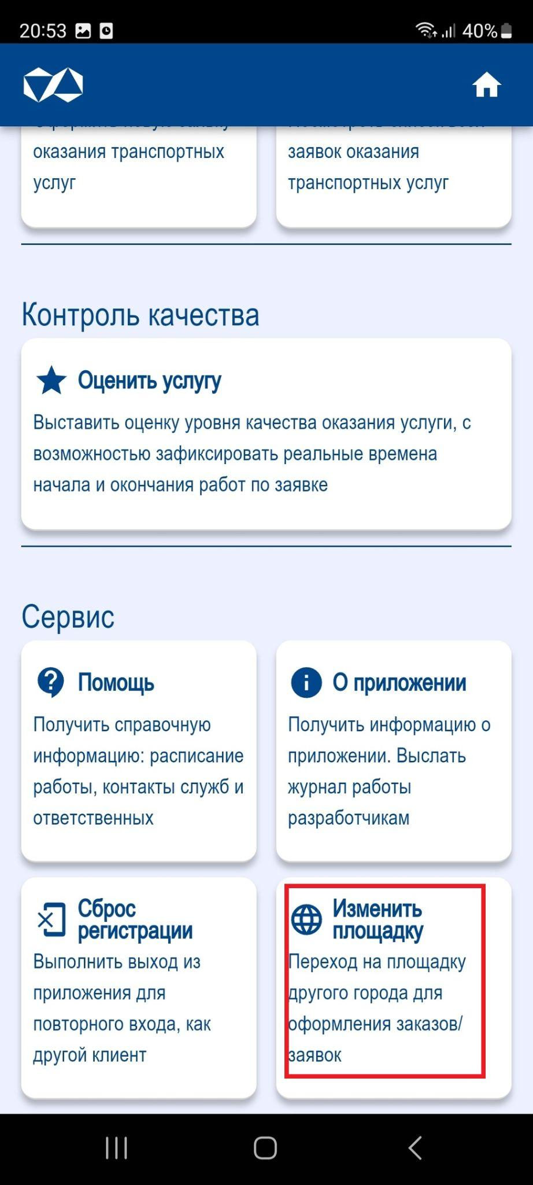 ⇒ 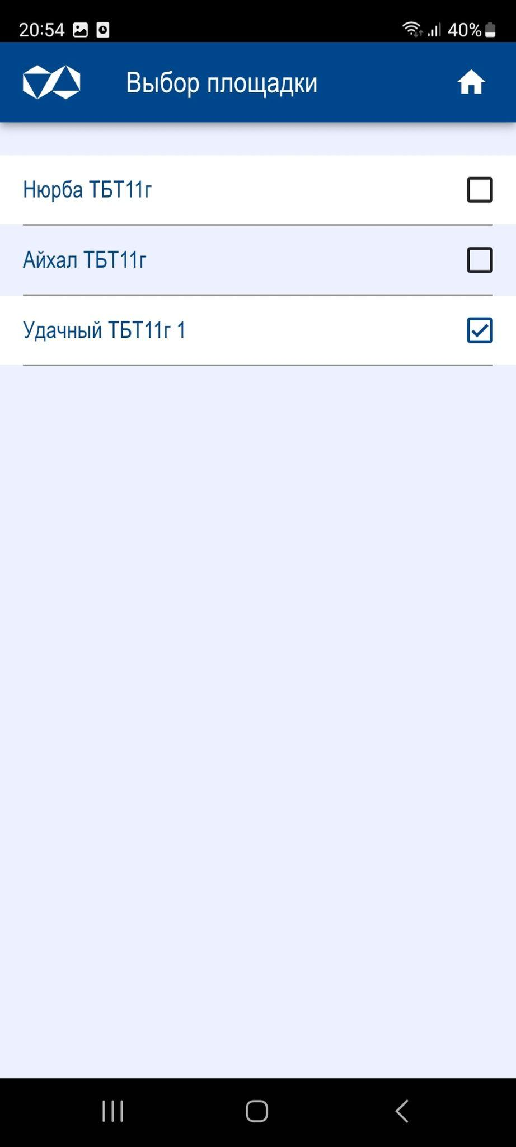
Рис. 23. Функция “Изменить площадку”.

